

Facultad de Ingeniería Industrial y
de Sistemas

Carrera Profesional de Ingeniería de Sistemas

Informe de Suficiencia para optar el Titulo Profesional de Ingeniero de Sistemas

“e-Goverment – Municipalidad de Comas”

Bachiller:
Maraví Gamarra, Raúl Andrés
Chicoma Chuquinbalqui, Victor Hugo

Lima – Perú
2008

INDICE

RESUMEN EJECUTIVO

- Diagnostico
  - Introducción
  - Diagnostico Funcional
    - De la Organización
      - Antecedentes
      - Organigrama
      - Mapa de procesos
      - Modelo contextual
    - Servicios Brindados

  - Diagnostico Estratégico
    - Misión
    - Visión
    - Objetivos
    - Estrategias
    - Análisis Externo
    - Análisis Interno

  - Sistema Actual
  - Descripción del Problema
    - El Problema
    - Efectos

- Análisis y Diseño General
  - Introducción
  - Identificación de causas
    - Diagrama Causa Efecto
    - Descripción de causas
    - Identificación de Principales Causas
  - Sustento Teórico
  - Propuesta de Solución
    - Objetivos
    - Alcance
    - Características y funcionalidades
    - Beneficios Esperados
    - Recursos Tecnológicos

3. Análisis y Diseño Detallado
3.1. Introducción
  - Modelamiento del sistema propuesto
    - Identificación de Sub-sistemas
    - Identificación de Actores
    - Identificación de caso de uso
    - Diagramas de Interacción
      - Diagrama de Secuencia
      - Diagrama de Colaboración
3.3 Diseño del Sistema Propuesto
    - Diagrama de paquetes
      - Diagramas de clases
      - Modelo de clases en general
      - Modelo de clases Detallado
      - Diagrama de estado

  - Herramienta de Desarrollo
  - Gestión de Datos
    - Modelo ER-Movimientos
    - Modelo ER-Maestros
  - Arquitectura del Sistema
    - Diagrama de Componentes
    - Documentación de los componentes
    - Diagrama de despliegue
    - Documentación del Diagrama de despliegue

Resumen Ejecutivo
El siguiente proyecto ha sido desarrollado para la Municipalidad distrital de Comas, en la cual debido a su complejidad en la prestación de diferentes servicios que brinda a los ciudadanos de ese distrito, solo se ha tomado una parte de ella.
La Municipalidad distrital de Comas, esta conformada principalmente por Gerencias y ésta a la vez esta conformada por Sub Gerencias (llamadas también “unidades orgánicas”), hemos considerado a la Gerencia de Administración Tributaria como una de las mas importantes debido a que es a través de esta gerencia que se realiza la mayor recaudación económica para la Municipalidad distrital de Comas, recaudación como se sabe sirve para la creación de obras, campañas de salud, mejorar los servicios, es decir para el progreso del distrito de Comas.
Mediante el diagnóstico estratégico realizado hemos llegado a la conclusión de que el mayor problema en la Municipalidad de Comas es el alto índice de morosidad de los ciudadanos respecto al pago de tributos, si bien es cierto existe múltiples motivos por el que el contribuyente no cumple con su deber de ciudadano, pero las estadísticas del INEI reflejan que la mayoría de ciudadanos tiene una cultura de no pago esto es debido a la mayoría de contribuyentes del distrito de Comas son migrantes de las diferentes provincias del interior del Perú o bien son hijos de provincianos y es por esta razón que debido a la costumbre no realizan pagos de tributos. Muchas veces se escucha que no pasa nada si no se paga.

Nuestra propuesta mediante este proyecto es el desarrollo de un e-Gobernment (Gobierno electrónico) para la Municipalidad distrital de Comas, la cual consistirá básicamente en la gestión de servicios a los ciudadanos, el pago de tributos y otros pagos que esté relacionado con la Gerencia de Administración Tributaria vía Internet.

Vivimos en una sociedad cada vez más interconectada, en donde Internet ha expandido mejoras impactantes en eficiencia y en servicios al cliente. La gente emplea el teléfono y el internet para obtener servicio las 24 horas al día, los 7 días de la semana.

Hemos visto que en el Perú, algunas y contadas municipalidades, permiten realizar pagos en línea, tales como la municipalidad de Miraflores, de San Isidro, de Lima (SAT), pero la diferencia de nuestra propuesta es los diferentes servicios que son netamente beneficiosos para los ciudadanos del distrito de Comas, tratando de darles todas las facilidades para realizar sus trámites en la municipalidad a tal punto no haya la necesidad la presencia física del ciudadano.

El e-government ahorrará a los contribuyentes una cantidad significativa de dinero, mientras que a la vez le agrega valor a la experiencia de los ciudadanos con el gobierno y satisface mejor sus necesidades.
Los objetivos principales de toda iniciativa de e-government son:
- Facilitar a los ciudadanos la obtención de servicios y su interacción con el gobierno local.
- Mejorar la eficiencia y la eficacia gubernamentales.
- Mejorar el nivel de respuesta del gobierno a los ciudadanos.

De esta forma el gobierno local puede mejorar el servicio a los ciudadanos o clientes del sistema en poco tiempo, enfocándose en iniciativas con alto nivel de retorno en la inversión.

Estas iniciativas generan ahorros inmensos a la Municipalidad de Comas al reducir ineficiencias operativas, gastos redundantes y papelería innecesaria. Las iniciativas ofrecerán un servicio a los ciudadanos en término de minutos u horas, comparado a los estándares actuales de días o semanas.

Desarrollaremos un prototipo el cual nos permitirá plasmar nuestra propuesta y poder evaluar previamente el impacto del sistema en los usuarios y en la organización.

CAP I: Diagnóstico Municipalidad de Comas

  - Introducción

En este capitulo se trata de describir la parte organizacional de la municipalidad de Comas, identificando de manera general sus objetivos, y las estrategias, hacer el análisis FODA que son objeto de estudio.

Además también tiene como finalidad conocer los servicios que ofrece el área de Rentas de la municipalidad de comas, a fin de identificar las causas del problema que se va exponer en el proyecto, nosotros identificaremos la mala atención de los servicios municipales del área de Rentas así como la identificación de los efectos. .

  - Diagnostico Funcional

    - De la Organización

      - Creación Política

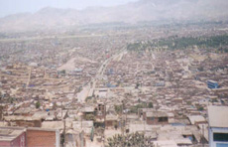
El distrito de Comas fue creado el 12 de diciembre de 1961 mediante decreto ley Nº 13757. Nace porque el distrito de Carabayllo no podía atender las necesidades de la población migrante.

Gráfico 01: Distrito de Comas

El primer alcalde promueve la invasión a la hacienda Pampa de Collique junto a otros invasores que perdieron sus viviendas en el terremoto de 1967. Los barrios que existían antes de la fundación son: La Merced , Santa Rosa, Clorinda Málaga, La Libertad, Uchumayo, Señor de los Milagros y El Carmen.

La primera invasión incrementó de 7 a 11 los barrios, dos años después nacieron las cooperativas de vivienda El Carmen de Collique, Collique I Zona, Pablo VII, San Pedro de Cajas¸ San Hilarión, Año Nuevo, Progreso, entre otros.

Los invasores eran pobladores escasos recursos económicos. Se organizaron en grupos que luego denominaron barriadas, (barrios marginales, asentamiento humanos y pueblos jóvenes). La imagen que proyectaban era de un conjunto de viviendas simples agrupadas desordenadamente y carente de servicios públicos.

La legislación de entonces, la Ley de Barriadas 13517 de 1961, ponía mil barreras en especial para el cercado de los terrenos; el cinismo llegó a tal extremo que el artículo 4 de aquella norma señalaba que procedía el desalojo.

El primer gobierno de Belaunde reconoció por primera vez a las organizaciones vecinales mediante Ley N° 13517. La participación de los comeños fue importante en esta oportunidad. Se crea la Junta Nacional de Vivienda para la organización de las habilitaciones urbanas, remodelación, lotización, trazado de calles y equipamiento urbano. Desde 1963, ya no se llamarían barriadas, sino urbanizaciones populares y pueblos jóvenes. Al amparo de la ley se formó la Corporación de Vivienda, pródiga en asistencialismo.
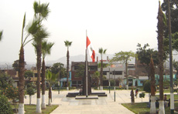

Grafico 02: Plaza de Armas de Comas

      - Población y Area geográfica
El Distrito Comas es el segundo con mayor población de Lima Metropolitana y cuya jurisdicción cuenta con una extensión de 49 Km2.
El distrito de Comas tiene alrededor de 600,000 habitantes. Constituye el 25% de la población de Lima Norte y el 6% de Lima Metropolitana.
El distrito tiene una de las más altas tasas de crecimiento demográfico. Según el Instituto Nacional de Estadística (INEI) durante los años 1994 -1996 creció en un 3% (sumando el aspecto migratorio).
En el distrito de Comas existe una mayor cantidad de mujeres que hombres. Esta superioridad numérica se hace un poco más evidente en la categoría de 15 a 19 años, en este grupo hay un 4% mas de mujeres con relación a la cantidad de hombres. Del total de la población de Comas, la mayor cantidad son jóvenes de 14 a 25 años.

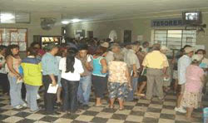
Gráfico 03: Contribuyentes en la Municipalidad de Comas

      - Límites del Distrito de Comas

Por el Norte con el distrito de Carabayllo.
Por el Noroeste con el distrito de Puente Piedra.
Por el Sureste con el distrito de los Olivos.
Por el Sur con el distrito de Independencia.
Por el Este con el distrito de San Juan de Lurigancho.
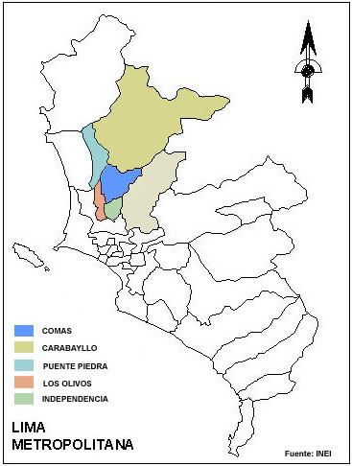
Gráfico 04: Limites del distrito de Comas
      - Mapa Interzonales
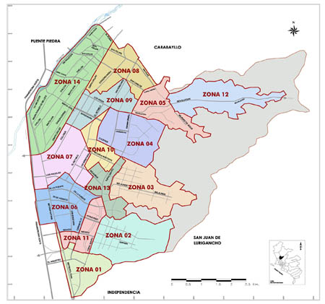

Gráfico 05: Zonales del distrito de Comas

      - Clima

En general el clima de la región es subtropical Árido (Caluroso, Húmedo, y sin lluvias regulares, cálido en verano y templado en invierno). Es un clima de desierto marítimo, es suave, es decir no hay exceso de calor de día ni de frío de noche.
El clima debió ser tropical como en la selva, pero se ha modificado por la corriente peruana (aguas frías) que no permite evaporación marina normal por eso no llueve con frecuencia en el invierno y por la cordillera de los andes que impide el paso de los aires del Atlántico que sì producen lluvias en la amazonía y escaso en el área Sur. También se altera nuestro clima por el anticiclón del pacifico Sur que desde la costa central de chile enfría nuestro litoral.
La información metereológica es facilitada por la Escuela de Aviación Civil del Perú – Collique – Comas.

      - Temperatura

Esta influenciada por la altitud, la nubosidad, las masas de agua, la humedad del suelo, la vegetación y las rocas; todos estos aspectos de una u otra forma mantienen y/o eliminan el calor de la radiación solar; que nos permite mantener una temperatura anual media de 22.1 °C ; con una variación mas o menos de 6ºC ; se producen dos épocas al año: de sol de diciembre a mayo con temperatura promedio de 26ºC y sin sol de mayo a diciembre con una temperatura promedio de 11ºC . el promedio constantemente nublado.

DATOS ESTADISTICOS
T° MAX. T° MIN. T° MEDIA
24.5 °C 14.2 °C 22.1 °C
* Fuente : Escuela de Aviación Civil del Perú - Collique

      - Humedad

La humedad relativa es alta debido a la gran cantidad de vapor de agua disponible en la atmósfera, la cual refleja un alto contenido de humedad relativa en el Área Sur, cuyos valores pueden llegar hasta el 100% en la época de invierno.

      - Nubosidad

Se presenta de Mayo a Diciembre, en forma aplanada llamado por eso estratos, que produce una breve llovizna. Este toldo o capa de nubes se ubica entre 400 y 800 m .s.n.m. generando la inmersión térmica.

      - Vientos

Estos se originan por el calentamiento del suelo en forma desigual; lo que origina que en el día los vientos sean del mar hacia la tierra y en la noche sean de la tierra al mar. Cuya velocidad va desde 06 KM/H . hasta 14 KM/H . con orientación de sur a norte.
En el sector costero se tiene registros de más de 25 años en el que predomina los vientos procedentes del sur y alcanza una velocidad media de 13.6 Km/Hora, cuya clasificación es de “BRISA DEBIL”.

DATOS ESTADISTICOS
velocidad min. velocidad max.
S / 06 KM/ H. S / 14 KM/H .

* Fuente: Escuela de Aviación Civil del Perú - Collique

      - Organigrama
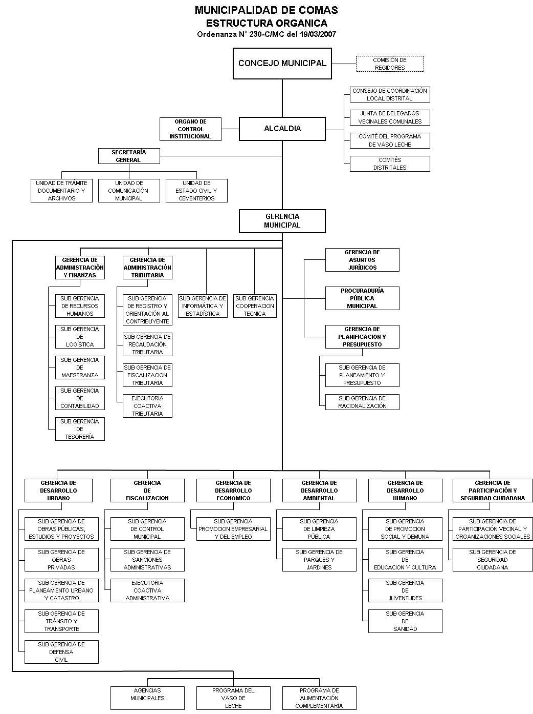

Esquema 01: Organigrama de la Municipalidad de Comas

    - Servicios Brindados

1.2.2.1 Servicios de Registro de acuerdo a ley

a) Registro de estado civil

La función principal del registro Civil es identificar y registrar los actos y hechos que den origen, alteren o modifiquen el estado civil, la filiación, la capacidad e identificar a las personas.
Otros servicios:
- Celebración de matrimonios de acuerdo a ley.
- Realiza anotaciones marginales, otorga certificaciones, por mandato Judicial, Notarial y/o Administrativas.
- Otorgar Certificados de Viudez, Soltería y Domiciliario.
- Expide Copia Certificada de documentos del archivo de Registro Civil.
- Emite dispensas de publicación de edicto.
- Expide Partidas y/o Actas de Matrimonio y Defunción.
- Publicación de edictos.
- Certificado de convivencia.

b) Cementerio

La municipalidad de Comas organiza y controla las labores de entierro de cadáveres en los 3 cementerios que se encuentran en el distrito de Comas. Así como vela por la ampliación y mejora de la infraestructura física de los cementerios proponiendo estudios, proyectos y alternativas financieras.

1.2.2.2 SERVICIOS DE CARÁCTER TRIBUTARIO

a) Registro de Contribuyentes
Clasificar y mantener actualizado el archivo de declaraciones juradas presentadas por los contribuyentes, hasta su envío al Archivo Central, conforme a Ley.

b) Recaudación tributaria
Programar, coordinar y efectuar las emisiones de la determinación de las obligaciones tributarias del Impuesto Predial y de los Arbitrios de Limpieza Pública, Parques y Jardines, remitiendo informes con las copias de los padrones vía medios físicos y/o magnéticos a la Gerencia de Administración Tributaria y a la Sub Gerencia de Contabilidad con el fin de recaudar los tributos municipales y ser usados conforme a Ley. La recaudación también contempla el fraccionamiento de pago de deudas tributarias en vìa ordinaria.

c) Orientación al contribuyente
Informar a los contribuyentes o responsables, sobre las normas y procedimientos tributarios, así como realizar acciones de divulgación y orientación de los derechos y obligaciones tributarias de los vecinos.

d) Atención de reclamos
Establecer mecanismos que garanticen la unidad de criterio entre el personal a su cargo, para absolver las consultas sobre el sentido y alcance de las normas tributarias municipales, así como para la atención de expedientes y documentos presentados por los contribuyentes del distrito.

e) Servicios Tributarios exclusivos
- Otorgamiento de Constancia de no adeudo
- Constancia de inafectación del Impuesto de Alcabala
- Prescripción de obligaciones tributarias.

1.2.2.3 SERVICIOS DE DESARROLLO URBANO

a) Obras públicas
Programar, organizar, dirigir y controlar la ejecución de obras públicas, bajo administración directa o por contratación a proveedores externos.

Elaboración de expedientes técnicos para apertura de calles y alineamiento vial, en zonas que no cuentan con habilitaciones urbanas, así como para el ensanchamiento de vías, en zonas urbanas.

Autorización para la instalación domiciliaria de agua y desagüe.
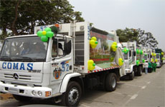
Grafico 06: Inagurando vias.

b) Obras privadas
Emitir las licencias de obra, finalización de obras (Edificación, cercado, demolición... etc.) y declaratoria de fábrica, en concordancia con la normatividad vigente.

Emitir autorizaciones e informes técnicos sobre autorización de Anuncios y Propaganda.

Programar, organizar, evaluar y proponer la utilización de las áreas públicas y privadas con fines publicitarios del distrito y regular la ubicación de todo tipo de publicidad de acuerdo a las normas legales, así como velar por el cumplimiento de las normas legales vigentes para la instalación de paneles monumentales, priorizando el ornato del Distrito.

c) Planeamiento Urbano y Catastro
Mediante planes de desarrollo urbano distrital, que poseen lineamientos de política, estrategias, normas técnicas y legales se orientan las acciones dirigidas a lograr los objetivos de desarrollo del distrito, así como se elabora proyectos de inversión pública y privada, en el marco de las propuestas de los Planes de Desarrollo.
Mantener actualizada la información catastral y desarrollar actividades que permitan el incremento de la base informativa del distrito, debiendo reportar sus incorporaciones de nueva información al Sistema de Información Catastral.
Elaborar y proponer el Plan de Desarrollo de los Asentamientos Humanos y demás planes específicos, sobre la base del Plan de Acondicionamiento territorial y, elaborar y proponer los proyectos de Planeamiento Urbano que se requieran para las áreas aún no urbanizadas.
Emitir la resolución de aprobación de subdivisión de lotes.
Elaborar y proponer el Plan Vial del Distrito.

d) Tránsito y transporte
Su función es elaborar el Plan Vial del Distrito y proponer la regulación de la circulación vehicular, así como expedir las autorizaciones para la circulación de los vehículos menores de transporte de carga y pasajeros, estableciendo el ámbito territorial del distrito por el que pueden circular.
También se encargan de proponer la reglamentación y control de las autorizaciones de ruta de los vehículos de transporte menor y de elaborar y mantener actualizados los planos de vías de tránsito vehicular, para identificar las necesidades de asfaltado y mantenimiento. Son los que proponen las zonas rígidas y de parqueo vehicular, en coordinación con los organismos competentes, entre otras.
Organizar y programar las acciones de señalización del tránsito, semaforización e instalación de gibas; bajo la coordinación estipulada por la normatividad vigente, con los organismos competentes.

Organizar, programar y coordinar con la Gerencia de Fiscalización los operativos de control del servicio de transporte público local.

e) Seguridad Ciudadana
Está a cargo de la Policía Municipal de Comas. Para nuestra comunidad es ojos, oídos y brazos del alcalde, entre sus funciones tiene:
- Hacer cumplir las leyes, acuerdos de concejo, ordenanzas, reglamentos municipales y demás disposiciones.
- Aplicar las multas, vigilar el exacto cumplimiento de las disposiciones legales de carácter general.
- Controlar los pesos y medidas de los establecimientos comerciales.
- Organizar y ejecutar el servicio de seguridad del local e instalaciones del concejo

f) Defensa civil
Son los encargados de planificar, dirigir y conducir las actividades de defensa civil en la municipalidad, prestar servicios técnicos de inspección y de seguridad en defensa civil a las unidades orgánicas de la municipalidad; así como estudiar, ejecutar y recomendar las medidas pertinentes orientadas a cambiar la conducta ciudadana, para garantizar el cabal cumplimiento de las disposiciones municipales.
También son los responsables de identificar peligros, analizar las vulnerabilidades y estimar riesgos para las medidas de prevención más efectivas, apoyándose en todas las entidades técnico-científicas de su ámbito y mantener inventariado todos los recursos en general, aplicables a la defensa civil.
Realizan inspección Técnica de Seguridad a inmuebles, recintos o edificaciones, así como también a espectáculos públicos tanto en locales cerrados o al aire libre.

1.2.2.4 SERVICIOS DE DESARROLLO ECONOMICO Y CONTROL

a) Control municipal
Ejecutar y controlar los procesos y las actividades de control municipal destinadas a verificar el cumplimiento de las normas municipales que regulen el funcionamiento de establecimientos comerciales, industriales y profesionales, publicidad exterior, comercio informal y ambulatorio, así como de los estándares de producción, especificaciones técnicas y sistemas de control integral de calidad, en los servicios de sanidad, medio ambiente y otras inspecciones de naturaleza urbana con arreglo a Ley; y efectuar el seguimiento correspondiente conforme a la normatividad vigente.

Fiscalizar y notificar las infracciones a las normas municipales vigentes a través del personal a su cargo conformado por Técnicos Fiscalizadores y la Policía Municipal.

Clausurar establecimientos comerciales que no cumplan con las condiciones mínimas de seguridad o con las normas higiénicas sanitarias; paralizar las edificaciones que no cuenten con la debida autorización y, retirar elementos publicitarios que no cuenten con la respectiva autorización o que no cumplan con las condiciones mínimas de seguridad, según la normatividad vigente

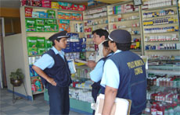
Gráfico 07: Realizando un control de los productos en venta

b) Promoción empresarial y de empleo

- Expedir las licencias de apertura y/o funcionamiento así como el cese de establecimientos comerciales, industriales y de servicios, con y sin fines de lucro.
- Crear, organizar y mantener el directorio empresarial Distrital.
- Promover el desarrollo económico sostenible del distrito en función de los recursos disponibles y de las necesidades de la actividad empresarial, así como coordinar y concertar con organismos del sector público (industria, agricultura, turismo, trabajo, etc.) y del sector privado, la formulación y ejecución de programas y proyectos para la promoción del desarrollo económico del distrito.
- Expedir las autorizaciones para espectáculos públicos no deportivos con fines culturales y artísticos, de acuerdo a lo establecido en las normas legales vigentes.

1.2.2.5 SERVICIOS DE DESARROLLO AMBIENTAL

a) Limpieza publica
La Subgerencia de Limpieza Pública es la responsable de la limpieza. El recojo de basura en el distrito es interdiario.
"Techo Limpio" es otra campaña que ha iniciado el Municipio con el objetivo de mantener limpio el distrito. Estas campañas se realizan gracias a las coordinaciones entre la Municipalidad y los vecinos organizados.
También se realizan campañas de limpieza de avenidas y calles principales, las cuales se encuentra en estado de olvido.

Gráfico 08: Limpieza Pública
b) Parques y jardines
La Subgerencia de Áreas Verdes se encarga del mantenimiento de los parques, las bermas centrales y laterales, así como de las labores relacionadas con el sembrado de árboles de las área públicas.
Tienen a su cargo un equipo de personas que se encargan del mantenimiento de todas las áreas verdes del distrito (corte de césped, riego, limpieza, recojo de hojas, cambio de plantas, fertilizantes). Los pobladores pueden solicitar que un árbol ubicado en el área verde pública sea podado a la Subgerencia de Areas Verdes.
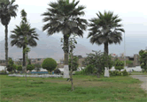
Gráfico 09: Parques y Jardines
1.2.2.6 SERVICIOS DE APOYO SOCIALES

a) Programa de Vaso de Leche

El Programa del Vaso de Leche es un programa social creado para proveer apoyo en la alimentación a través de la entrega de una ración diaria de alimentos a una población considerada vulnerable, con el propósito de ayudarla a superar la inseguridad alimentaría en la que se encuentra.

El programa del Vaso de Leche de Comas beneficia a 149, 792 habitantes, entre niños, madres gestantes, ancianos y personas con discapacidad. El empadronamiento distrital para beneficiarse de este programa se realiza entre julio y diciembre de cada año.

Entre los objetivos del Programa de Vaso de Leche tenemos:
- Contribuir a mejorar el nivel nutricional y la calidad de vida.
- Reducir la mortalidad infantil.
- Suministrar diariamente una ración complementaria a los niños, a las madres gestantes y lactantes.
- Fomentar la lactancia materna.
- Estimular el desarrollo de formas de organización comunal en especial de la población femenina que permitan acciones conducentes a elevar el nivel de vida y conciencia.
- Promoción educativa en salud y nutrición con énfasis en la preservación de la diarrea.
- Fomento de la demanda de servicios de salud que se prestan a la comunidad.
- Búsqueda de alternativas de solución al problema alimentario

La Municipalidad de Comas se encarga de ejecutar las labores financieras, logísticas y operativas que demanda en programa.

Las Municipalidades como responsables de la ejecución del Programa del Vaso de Leche, en coordinación con la Organización del vaso de leche, organizan programas, coordinan y ejecutan la implementación de dicho Programa en sus fases de selección de beneficiarios, programación, distribución, supervisión y evaluación.

Gráfico 10: Madres del Vaso de Leche
b) Sanidad
Su función es organizar, ejecutar y controlar, el funcionamiento y desarrollo de las actividades de salud promocional, preventivas y recuperativas así como la difusión de salud pública. También es el responsable de supervisar la higiene y salubridad de los establecimientos comerciales, industriales y de servicios, de las escuelas y otros lugares de uso público. La expedición de los carnés de sanidad se recaban en esta oficina.
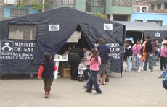
Gráfico 11: Campañas de Salud
c) Promoción social

- Ofrecer información, asesoramiento y soporte ante aquellas situaciones que constituyen un obstáculo para el desarrollo y promoción de la mujer, personas con discapacidad y adulto mayor.

- Diseñar programas para favorecer la vida de grupo donde pueda desarrollar hábitos y habilidades personales y sociales.

- Desarrollar acciones de prevención y sensibilización frente a la violencia intrafamiliar.

- Promover campañas de difusión para favorecer el acceso y mejoramiento de la mujer en el trabajo y la generación de ingresos, así como el desarrollo de capacidades productivas, económicas y humanas de las mujeres trabajadoras.

- Promover el mejoramiento de los sistemas de prevención y atención de la salud de las mujeres, personas con discapacidad y adulto mayor.

- Promover el respeto a los derechos humanos y la eliminación de todas las formas de violencia contra la mujer.

- Promover, a través de programas y proyectos específicos, el desarrollo de estilos de vida saludables en las mujeres, a través del fomento del deporte, la recreación, el uso adecuado del tiempo y del medio ambiente, la educación, la capacitación y la cultura, promoviendo los valores de solidaridad y responsabilidad y respeto, previniendo la mortalidad por violencia, accidentes de tránsito, consumo y abuso de sustancias psicoactivas, ITS, SIDA y abortos.

- Generar y promover, a través de programas y proyectos específicos, mecanismos que permitan a las mujeres, particularmente aquellas en situación de pobreza, la utilización de recursos públicos y privados, monetarios y no monetarios, que favorezcan su desarrollo integral.

d) Demuna
La Defensoría Municipal del Niño y el Adolescente (Demuna), es una Instancia administrativa gratuita de apoyo y defensa de los derechos del niño y el adolescente que busca sensibilizar a los adultos para que desempeñen un papel adecuado con sus menores hijos.
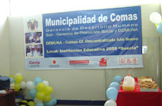
Gráfico 12: Oficina de la Demuna

e) Educación y Cultura

Durante los últimos años Comas ha retomado con fuerza su quehacer cultural, razón por la cual ha sido reconocida como Capital Cultural de Lima Norte.

Actividades que nacen de los propios artistas han sido auspiciados y apoyados por la municipalidad distrital y en forma personal por el propio alcalde Miguel Saldaña.

Una muestra es la Fiesta Internacional de Teatro en Calles Abiertas, FITECA, los talleres artísticos al aire libre, el I Festival “Vamos al Teatro” del Colectivo Teatral Lima Norte, el Festival Internacional de El Carmen, FICCA, el Festival Internacional “Imágenes del Mundo”, entre otros.

Eventos culturales como la presentación de la Orquesta Sinfónica Nacional, el Ballet Municipal, obras de teatro y festivales internacionales de danza se han realizado también en el distrito.

f) Juventudes
"Mi Jato" es un programa de atención para la reinserción y reorientación social de adolescentes y jóvenes de pandillas. En la actualidad atiende aproximadamente a 200 adolescentes y jóvenes, varones y mujeres, que integraban las pandillas del distrito de Comas.
g) Alimentación Complementaria

Ejecutar los programas de apoyo alimentario con participación de la población (comedores populares, clubes de madres) de acuerdo a la legislación vigente.

Realizar empadronamientos para la depuración y actualización de la información relacionado con los beneficiarios de los Programas de Alimentación Complementaria.

h) Oficina Municipal para la Atención de Personas con Discapacidad (OMAPED)
Se encargada de proteger, organizar, informar y orientar a las personas con discapacidad, con el fin de promover su activa participación en la sociedad.
Busca también que la población con discapacidad del distrito de Comas viva con dignidad y se involucre activamente en el desarrollo económico, social y cultural.

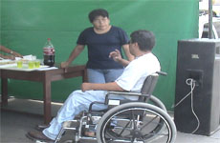

Gráfico 13: Oficina OMAPED

  - Diagnostico Estratégico

    - Misión

Trabajamos en equipo para cumplir con ser una institución sólida e integrada, promotora de la participación democrática y del desarrollo local. Prestadora de servicios de calidad. Promovemos el desarrollo de capacidades para lograr eficiencia y eficacia con igualdad de oportunidades al interior de nuestra gente

    - Visión

Somos una institución moderna, eficiente y eficaz, con personal calificado que trabaja en equipo, tenemos una gestión democrática coherente con los objetivos distritales, que brinda servicios promoviendo el desarrollo y la cultura.

    - Objetivos

- Consolidar el sistema de participación ciudadana en base a la democracia y a la transparencia como estilo de gestión

- Reafirmar la identidad local construyendo la política cultural del distrito con la participación de los actores de la sociedad y poniendo énfasis en los jóvenes,

- Personal con identidad institucional, especializada y competente

- Promover las condiciones necesarias para el fortalecimiento de la micro y pequeña empresa en el distrito alrededor de producción y servicios turísticos

- Fomentar una cultura tributaria para reducir el índice de morosidad y ampliar Corresponsabilidad

- Brindar servicios de calidad incentivando una imagen de ciudad saludable

    - Estrategias

- Intervención rápida en infracciones que puedan ser subsanados o regularizados inmediatamente.

- Implementar el Plan Vial Distrital que permita racionalizar y optimizar el servicio de transporte público especial de pasajeros y carga en vehículos Menores y colectivos.

- Instalar, mantener y renovar los sistemas de señalización de transito dentro de la jurisdicción distrital, conforme lo establece el Reglamento Nacional de Transito.

- Proponer la elaboración del Plan de Manejo Ambiental con acciones para proteger la vida, el medio ambiente, la vía e infraestructura.

- Ejecutar convenios con la Fiscalía Provincial Penal de Prevención del Delito del Área de Transito y Seguridad Vial así como con la Policía Nacional del Perú, para la realización de operativos conjuntos con los Inspectores Municipales de transporte para la erradicación de vehículos Informales.

- Promover la participación organizada de la Comunidad en la fiscalización, Calidad y Seguridad del servicio de transporte público de Pasajeros en el distrito.

- Sensibilizar e involucrar a la población en participación vecinal para el Mejoramiento de parques y jardines.

- Innovar el riego tecnificado en los parques y bermas, para bajar costos de suministro de agua.

- Formar alianzas con organismos no gubernamentales para efectos de Capacitación y difusión de folletos de temas alusivos al medio ambiente.

- Desarrollar campañas de Salud integral, de Inspección Sanitaria, de fumigación, de Vigilancia de la Calidad del Agua, de Registro y Esterilización de Canes, de Capacitación para la manipulación de Alimentos.

- Implementar programas informáticos adecuados a cada una de las áreas, para el desarrollo de las acciones mejorando los servicios Administrativos brindados.

- Ejecutar continuos programas de capacitación del personal de las áreas confortantes de la Gerencia.

- Requerir a la Gerencia de Administración y Finanzas que la Sub Gerencia De Informática brinde el Personal especializado para que asuma este Trabajo por cuanto nada nos garantiza que al término del Contrato Podamos contar con la Información completa de la Sistematización y Digitalización de las Partidas (Actas de hechos vitales: Matrimonios y Defunciones) el Registro Civil de nuestra Institución edil.

- Promover e implementar mecanismos y espacios de concertación de participación ciudadana en la Gestión Municipal de manera concertada con la Juntas Directivas de las Organizaciones Vecinales y Sociales para lograr la formulación de Proyectos integrales y específicas, especialmente para la ejecución de los servicios básicos como lo son Saneamiento físico legal, titulación, luz, agua, desagüe, pistas, veredas, etc.

- Lograr que las Organizaciones Vecinales y Sociales, participen en Concursos, mesas de concertación, programas del gobierno e Instituciones del exterior para el financiamiento de proyectos sociales.

    - Análisis Externo

OPORTUNIDADES:

- La Municipalidad de Comas se encuentra actualmente en un proceso de descentralización en marcha que pone en ejecución instrumentos de gestión sobre democracia participativa.

- Imagen de Gestión Concertadora por reconocimiento a los procesos locales participativos o concertados que se han impulsado.

- Las nuevas atribuciones y competencias dispuestas por la Nueva Ley Orgánica de Municipalidades que generan posibilidades para la gestión municipal.

- Disponibilidad de la población a aportar inclusive económicamente en los proyectos de inversión a través del presupuesto participativo.

AMENAZAS:

- La ausencia de políticas redistributivas que afectan una adecuada partida presupuestal según criterios de equidad.

- Existe una escasa cultura tributaria en la población comeña y un alto índice de morosidad.

- Los eventuales cambios en el país a nivel nacional, regional y local producido por coyunturas político electoral.

- La transferencia de presupuesto del Gobierno Central está por debajo de la creciente demanda de la población del distrito.

- Problemática distrital rebasa el presupuesto municipal.

    - Análisis Interno

FORTALEZAS:

- Existe un marco normativo establecido e instrumentos de gestión que organiza la institución de modo general.

- Reconocimiento a la Municipalidad de Comas por su Gestión democrática y participativa: vocación concertadora, voluntad y decisión política en el trabajo concertado con los vecinos.

- El distrito cuenta con un Plan de Desarrollo Concertado que orienta los procesos locales

- Liderazgo político en la conducción municipal por su conocida vocación democrática.

- El personal está capacitado y cuenta con experiencia en la gestión pública local, comprometida en el mejoramiento de servicios y promoviendo procesos participativos.

DEBILIDADES:

- Los escasos recursos económicos hace difícil una adecuada priorización de gastos.

- Existe un limitado compromiso y mística hacia la institución por parte del personal de la municipalidad que se expresa en la poca coordinación entre unidades orgánica.

- Escasa importancia al planeamiento estratégico institucional como resultado de una mirada en el marco de su eje funcional.

- Escasa difusión de ordenanzas y demás normas municipales no facilita la articulación y adecuación en las prácticas de gestión municipal.

- Existe una inadecuada prestación de servicios públicos a pesar de los avances que se ha tenido en el último año.

  - Sistema Actual “Gerencia de Administración Tributaria”

Debido a la gran variedad de servicios públicos que realiza la Municipalidad Distrital de Comas y teniendo en cuenta la Gerencia de Administración Tributaria conjuntamente con todas sus unidades orgánicas desempeñan la importante labor de recaudar los tributos que son el mayor ingreso de dinero que tiene la municipalidad, nos limitaremos a realizar el análisis de esta gerencia y sus sub gerencias.

    - La Gerencia de Administración Tributaria

Es el órgano de apoyo encargado de gestionar la recaudación de los ingresos tributarios, a través de las etapas de orientación, registro, liquidación, emisión, cobranza ordinaria, fiscalización y cobranza coactiva tributaria.
- Sub Gerencia de Registro y Orientación al Contribuyente
- Sub Gerencia de Recaudación Tributaria
- Sub Gerencia de Fiscalización Tributaria
- Ejecutoría Coactiva Tributaria

Esquema 02: Organigrama parcial - Gerencia Elegida

1.4.1.1 Sub Gerencia de Registro y Orientación al Contribuyente

Organizar, ejecutar y supervisar el proceso de recepción y registro de las Declaraciones Juradas de Autoavaluos y otros documentos tributarios de su competencia, en la base de datos; así como administrar el proceso de individualización del sujeto pasivo de las obligaciones tributarias, determinación y liquidación de la deuda tributaria, sobre la base de las declaraciones juradas presentadas.

Coordinar la actualización anual de las declaraciones juradas y liquidación del impuesto predial y arbitrios municipales de los contribuyentes.

Informar a los contribuyentes o responsables, sobre las normas y procedimientos tributarios, así como realizar acciones de divulgación y orientación de los derechos y obligaciones tributarias de los vecinos.

Atender de expedientes y documentos presentados por los contribuyentes del distrito.

Entre los servicios que ofrece tenemos:
- Declaración Jurada por inscripción de predio o baja de registro de contribuyente.
  - Formulario de Declaración Jurada HR
  - Formulario de Declaración Jurada PU
  - Copia certificada o fedateada del Documento que acredite la propiedad, posesión o transferencia del predio
  - Copia del D.N.I. del Titular
  - De ser Representante copia de su DNI y Carta Poder simple

- Aumento de valor de la base imponible del impuesto predial por nueva edificación o mejoras en la construcción.
  - Formulario de Declaración Jurada HR
  - Formulario de Declaración Jurada PU
  - Copia certificada o fedateada del Documento de Propiedad o de transferencia del predio.
  - Copia del D.N.I. del Titular
  - De ser Representante copia de su DNI y Carta Poder simple

- Solicitud de inafectación al pago del Impuesto Predial.
  - Formulario de Declaración Jurada HR.
  - Formulario de Declaración Jurada PU.
  - Copia de poder y documento de identidad del representante legal de la entidad.
  - Otros casos particulares ejemplos:
    - Entidades religiosas
-Católicas: Certificación emitida por el Arzobispado.
-No católicas: Copia de escritura pública de constitución.
    - Cuerpo General de Bomberos / Universidades
-Poder y copia del D.N.I. del representante legal de la entidad
    - Organizaciones políticas
-Documento expedido por el JNE que las acredita como tales.
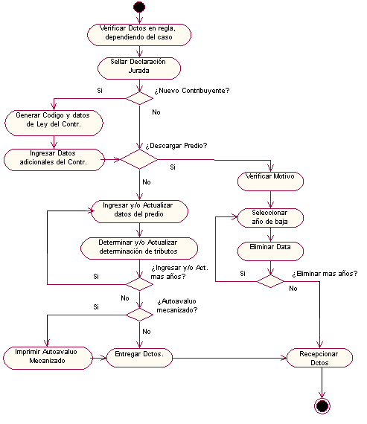
Esquema 03: Diagrama de Actividades- ingresar Declaración Jurada de Autoavaluo
- Declaración Jurada por el pago del Impuesto a los Espectáculos Públicos No Deportivos-EPND para espectáculos de naturaleza eventual.
  - Formulario de Declaración Jurada (libre reproducción).
  - Boletaje numerado para la visación del evento.
  - Copia del recibo por el depósito en garantía o carta fianza bancaria por el importe equivalente al impuesto declarado a los EPND.
  - Copia del D.N.I. del responsable.
  - De ser Representante copia de su DNI y poder simple.
  - Copia de Resolución del I.N.C., para casos declarados culturales.

- Declaración Jurada de Inscripción de Impuesto a los Juegos.
  - Formulario de Declaración Jurada (libre reproducción)
  - Copia del D.N.I. del responsable
  - De ser Representante copia de su DNI y poder simple

- Constancia de registro o no registro de contribuyente.
  - Solicitud simple.
  - Copia del D.N.I. del contribuyente. De ser el Representante adjuntar además copia de su D.N.I. y poder simple.
  - Derecho de trámite gratuito.

- Duplicado de hoja de actualización de valores del impuesto predial
  - Solicitud formato (libre reproducción)
  - Copia del D.N.I. o Carta Poder simple y copia del D.N.I. del representante.
  - Pagar derecho de trámite (S/. 7.8 para 1 predio, por predio adicional S/. 2.6).

1.4.1.2 Sub Gerencia de Recaudación Tributaria

Programar, coordinar y efectuar las emisiones de la determinación de las obligaciones tributarias del Impuesto Predial y de los Arbitrios de Limpieza Pública, Parques y Jardines, remitiendo informes con las copias de los padrones vía medios físicos y/o magnéticos.

Planear y proponer programas y/o campañas destinadas a incentivar la recaudación de los tributos y demás obligaciones tributarias a su cargo; así como emitir las comunicaciones y disponer las medidas necesarias para la inducción al pago de las obligaciones tributarias.

Emitir los valores por omisiones al pago e incumplimientos detectados, a partir de la presentación de declaraciones por parte de los contribuyentes del distrito; así como transferir la información sobre los valores, cuyas deudas se encuentren en calidad de exigibles coactivamente, a la Ejecutoría Coactiva Tributaria.

Revisar y presentar informes sobre documentos de contenido tributario que sean enviados para opinión.

Emitir las Resoluciones que aprueban el fraccionamiento y/o aplazamiento de la deuda tributaria y aquellas que declaran la pérdida del mismo; así como mantener permanentemente informada a la Gerencia de Administración Tributaria, sobre los niveles de recaudación y el estado de la deuda tributaria que tienen los contribuyentes del distrito.

Mantener actualizada la información en las cuentas corrientes de los contribuyentes con relación al proceso de recaudación y control del cumplimiento de las obligaciones tributarias.

Controlar y supervisar los valores (boleto o ticket) generados para la cobranza de la Tasa de Estacionamiento Vehicular Temporal en el Distrito de Comas.

Entre los servicios que ofrece tenemos:
- Fraccionamiento de pago de deudas tributarias en vía ordinaria.- se realiza un pago de 7 soles por concepto de Gastos Administrativos la cual se paga junto con la primera cuota.
- Solicitud verbal (No tener fraccionamiento pendiente de pago)
- Copia del D.N.I. del responsable
- Poder simple y copia del D.N.I. del representante.
- Acreditar el pago de la cuota inicial.
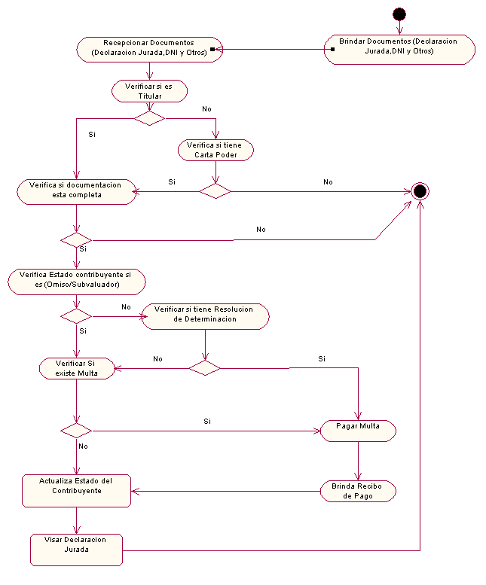
Esquema 04: Diagrama de Actividades – Fraccionamiento de deuda

- Reconocimiento de crédito fiscal y compensación o devolución.- un caso podría ser cuando un contribuyente sigue pagando por un predio que ya vendió y que después de algunos años realice recién su descargo, la cual tendría un crédito fiscal y la compensación la podría hacer para cancelar tributos de otros predios o cuentas de otros contribuyentes.
- Solicitud simple debidamente fundamentada
- Poder simple autenticado y copia del D.N.I. del representante

- Prescripción de obligaciones tributarias.- Todos los tributos prescriben en un lapso de 4 años o 6 años para los omisos, siempre y cuando no tenga una notificación o valor (Orden de Pago ó Resolución de Determinación)
- Solicitud simple.
- En caso de representación poder simple y copia del D.N.I.

- Reclamación Tributaria contra Orden de Pago.
- Solicitud con firma de letrado.
- Copia del D.N.I.
- Poder simple y copia del D.N.I. en caso de representación
- Pago previo de la totalidad de la deuda tributaria

- Reclamación Tributaria por Resolución de Determinación, Multa Tributaria, u otro acto que tenga relación directa con la determinación de la obligación tributaria.
- Solicitud fundamentada con firma de letrado.
- Copia del D.N.I. o poder simple y D.N.I. del representante
- Hoja de información sumaria
- Pago de la deuda no reclamada o la totalidad de presentarse fuera de los plazos de ley

- Recurso contra Resolución que establece pérdida del fraccionamiento.
- Solicitud fundamentada con firma de letrado.
- Documentos que sustentan la solicitud.
- Copia del D.N.I. o poder simple y D.N.I. del representante

- Constancia de no adeudo.
- Solicitud simple.
- Copia del D.N.I. o poder simple y D.N.I. del representante.
- Derecho de trámite gratuito.

- Constancia de inafectación del Impuesto de Alcabala.
- Solicitud simple.
- Copia del D.N.I. o Carta Poder simple y copia del D.N.I. del representante.
- Copia autenticada de contrato o titularidad del predio.
- Derecho de trámite gratuito.

- Entrega de Estado de Cuenta.
- Copia del D.N.I. o Carta Poder simple y copia del D.N.I. del representante.

1.4.1.3 Sub Gerencia de Fiscalización Tributaria

Verificar y controlar en forma selectiva y segmentada la veracidad de la información declarada por los administrados en el registro de contribuyentes y predios

Efectuar acciones orientadas a detectar omisos, subvaluadores e infractores de las obligaciones tributarias municipales.

Entre los servicios que ofrece tenemos:
- Inspección Ocular.
- Solicitud de inspección ocular.
- Copia del D.N.I. o Carta Poder simple y copia del D.N.I. del representante.
- Pago de derecho de Inspección (S/. 15.00).
- Realizar concertación para Inspección Ocular.

- Información de los predios fiscalizados a los contribuyentes.
- Copia del D.N.I. o Carta Poder simple y copia del D.N.I. del representante..

1.4.1.4 Ejecutoría Coactiva Tributaria

Emitir la resolución de inicio del procedimiento de ejecución coactiva una vez que hubiera sido calificado y notificado el acto administrativo en donde consta que la obligación es exigible coactivamente.

Emitir todas las resoluciones que correspondan al impulso del proceso coactivo hasta su conclusión en base a los valores que pueden ser Ordenes de Pago o Resolución de Determinación.

Aplicar las medidas cautelares y los actos de ejecución forzosa que establecen la Ley del Procedimiento de Ejecución Coactiva y su Reglamento, las Ordenanzas, Leyes, Reglamentos y otras normas respecto a las deudas, multas tributarias y obligaciones de hacer y no hacer, transferidas a la Ejecutoría Coactiva Tributaria.

Entre los servicios que ofrece tenemos:
- Suspensión del Procedimiento de Ejecución Coactiva Tributaria.
- Solicitud simple debidamente fundamentada, con firma de letrado.
- Copia simple del D.N.I. o poder simple y D.N.I. del representante.
- Documentos que sustentan la solicitud.

- Tercería de Propiedad ante cobranzas de obligaciones tributarias.
- Escrito de Tercería suscrito por letrado y con los requisitos establecidos en el artículo 113° de la Ley del Procedimiento Administrativo General.

  - Descripción del Problema

    - El Problema

“Inadecuada gestión en la recaudación de los tributos municipales para los ciudadanos de comas, teniendo en cuenta el crecimiento de la exigencia de calidad de parte de los ciudadanos”.

 |  | Emitido |  | Canc. |  | Pend. | Indice de
Año | Emitido | Gastos | Canc. | Gastos | Pend. | Gastos | Morosidad
2002 | 9,004,865.70 | 533,516.74 | 6,865,481.40 | 339,728.32 | 1,793,920.42 | 165,735.35 | 20.54%
2003 | 11,616,504.47 | 575,404.10 | 7,849,759.29 | 349,073.47 | 3,150,430.64 | 187,804.63 | 27.38%
2004 | 12,752,106.61 | 582,592.50 | 7,283,010.26 | 318,153.00 | 4,634,208.00 | 220,830.10 | 36.41%
2005 | 14,631,573.74 | 577,888.13 | 7,395,537.76 | 290,080.12 | 6,112,986.63 | 242,435.11 | 41.79%
2006 | 18,639,464.47 | 1,035,659.00 | 8,029,119.41 | 431,097.80 | 9,197,196.60 | 535,961.30 | 49.47%
2007 | 18,968,116.25 | 1,053,682.86 | 6,861,682.06 | 354,571.82 | 12,106,434.19 | 699,111.04 | 63.96%

Cuadro 01: montos emitidos Vs. monto cancelado

En base al cuadro comparativo de la recaudación presentado, se llega a la conclusión de que lo recaudado es apenas es el 36% APROX. de lo generado en el año fiscal.

A continuación citamos algunos ejemplos:
- Muchas veces los ciudadanos se dan con la sorpresa de que muy aparte de su estado de cuenta que le llega a su domicilio, tienen otras deudas con la municipalidad, es el caso de subvaluadotes o omisos.

- La prolongada duración de los trámites que realiza un ciudadano por algún servicio. Típico problema de casi toda entidad publica. Muchos de los expedientes son tramitados por las exigencias del ciudadano a los servidores públicos.

    - Efectos

- Baja recaudación de tributos.- debido a la mala atención de los ciudadanos en los diferentes establecimientos que cuenta la municipalidad de Comas, estoy dejan de realizar los diferentes pagos que pretendían hacer. Esto hace que se eleve el índice de morosidad.

- Pocas obras públicas municipales.- la baja recaudación de tributos y otros pagos de parte de los ciudadanos de comas, muchas obras planificadas y presupuestadas no se realizan, quedan a media ejecución o se posterga su ejecución.

- Mala imagen para la institución.- la mala atención a los ciudadanos, las promesas de obras no ejecutarse dejan una mala imagen de la institución no solo para los ciudadanos sino también ante los demás distritos.

- Perdida de tiempo del contribuyente.- muchas veces los ciudadanos al no tener una debida atención, deciden no realizar ningún tipo de tramite y esto dá como resultado tiempo perdido que no se puede recuperar,

- Fomento de la Cultura al no pago de impuestos.- los ciudadanos que no fueron debidamente atendidos fomentan la cultura de no pago a la municipalidad, contando sus malas experiencias y muchas veces exagerando por la amargura que tienen.

CAP II: Análisis y Diseño General de
“e-Goverment Municipalidad de Comas”

  - Introducción

En este capitulo se describirá las causas del problema mediante la herramienta de análisis Diagrama de ISHIKAWA o Diagrama de Causa efecto, así como dar un profundo análisis a las causas que vamos ha exponer en el desarrollo del proyecto.

También tiene como finalidad de conocer el sustento teórico de nuestro proyecto “Implementación de un e-goverment en la Municipalidad de Comas”, el cual estamos describiendo las etapas que este proceso conlleva.

Nosotros definimos el alcance, los objetivos, las características y funcionalidades que hemos descrito en el proyecto.

  - Identificación de causas
    - Diagrama Causa Efecto
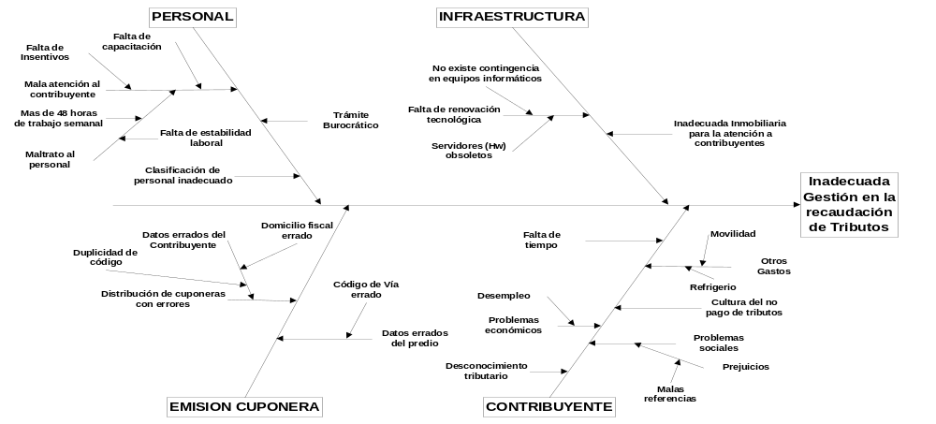

Esquema 05: Diagrama de Ishikawa
    - Descripción de causas

Personal Administrativo y Técnico

a) Mala atención al contribuyente
i) Falta de capacitación.- Muchos de los trabajadores son capacitados de una forma improvisada y no de manera forma, con horarios de capacitación, separatas...etc.
ii) Falta de Incentivos.- Muchos de los trabajadores realizan sus labores con ganas, entusiasmo, dan todo de sí, pero muchas veces no son reconocidos ni por sus compañeros ni por la institución.

iii) Maltrato al personal
Mas de 48 horas de trabajo semanal.- la gran mayoría de trabajadores, en especial las que se encuentra como Servicios No Personales, son obligados a laborar mas de 48 horas de trabajo en la semana.

Falta de estabilidad laboral.- como se comentó en la causa anterior, la contratación de una gran cantidad de trabajadores es en la modalidad de Servicios No Personales, la cual no tienen ningún tipo de beneficio que las leyes mandan.

b) Trámite Burocrático.- como es sabido todo trámite en una entidad requiere de mucho tiempo y para que pase de una oficina a otra, se tiene que estar haciéndole seguimiento, caso contrario muchas veces el expediente se queda estático en una misma oficina.

c) Clasificación de personal inadecuado.- el personal es asignado a una cierta labor muchas veces sin ser evaluados, para ver si cumple con los requisitos mínimos para cierta labor.

- INFRAESTRUCTURA
a) Falta de renovación tecnológica
i) No existe contingencia en equipos informáticos.- la mayoría de personal que atienden en las diferentes ventanillas utilizan una impresora laser que se encuentra en cada unidad informática, el problema sucede cuando estas impresoras laser tienen fallas y tienen que usar las impresoras matriciales, las cuales son lentas.
ii) Servidores (Hw) obsoletos.- desde el año 2002 no se han adquirido nuevos servidores, pero si se han implementado diferentes sistemas, mas aún no existen servidores de contingencias.
b) Falta documentación de los Sistemas existentes
i) Falta de manuales del Usuario.- Los diferentes sistemas implementados no poseen manual de usuarios y es por este motivo que los trabajadores muchas veces descubren las funcionalidades de los sistemas
ii) Falta manuales técnicos de los Sistemas.- Los diferentes sistemas implementados no poseen manual técnicos, lo que hace que los programadores sean indispensables en el mantenimiento y en la solución de problemas que se presentan.

c) Inadecuada Inmobiliaria para la atención a contribuyentes.- En el área de rentas, bancas incomodas, que dejan mucho que desear de una institución.

- EMISION CUPONERA
a) Distribución de cuponeras con errores
i) Datos errados del Contribuyente
Domicilio fiscal errado.- Existe errores de digitación y también errores de identificación de vías que se plasman en las declaraciones juradas de autoavaluo.

Duplicidad de código.- Muchas veces se le inscribe tantoal dueño como a la dueña de un predio o se le inscribe un nuevo predio a una persona con un nuevo código.

b) Datos errados del predio
i) Código de Vía errado.- tiene los mismos motivos de la causa de “Domicilio fiscal errado”

CONTRIBUYENTE
- Falta de tiempo.- Los contribuyentes demoran entre 1 hora hasta 5 ó 6 horas dentro de la municipalidad, haciendo sus tramites respectivos, sin contar el tiempo del viaje que realizan.
b) Problemas económicos
i) Desempleo.- como vemos en la actualidad en nuestro país existe mucha gente desempleada que no tiene muchas veces ni para gastos de primera necesidad, especialmente en los pueblos jóvenes y asentamiento humano.
ii) Salud.- Comas es uno de los distritos mas contaminados de Lima debido a la zona geográfica, lo que implica gastos para los contribuyentes.
c) Desconocimiento tributario.- Muchos de los ciudadanos no tienen un concepto básico sobre tributación, lo que implica que no tengan el interés de tributar.
d) Otros Gastos
i) Movilidad.- debido a la mala situación económica que muchos pasan y encima realizar los gasto de movilidad y tiempo, limita o influye para el no pago.
ii) Refrigerio.- muy aparte de los gastos de movilidad, muchas también se suma los gastos de refrigerio debido a la gran cantidad de horas que los contribuyentes dedican para realizar sus trámites.
e) Cultura del no pago de tributos.- muchos de los contribuyentes desde niños crecen con la idea de no pago, inculcados muchas veces por sus padres mismos, escuchar que no pasa nada si no se paga.
f) Problemas sociales
i) Prejuicios
Malas Referencias.- Los ciudadanos muchas veces al escuchar que en la municipalidad tratan mal a las personas, prefieren dejar de ir o caso contrario van en forma prepotente, a la defensiva.

    - Identificación de Principales Causas

- Cultura del no pago de tributos.- La cultura del no pago de tributos ha sido considerada como uno de los problemas principales de no solo de la municipalidad de Comas sino de muchos distritos, especialmente de aquellos que se encuentran en los diferentes conos de Lima y de los distritos del interior del Perú.

La mayoría de contribuyentes del distrito de Comas son migrantes de las diferentes provincias del interior del Perú o bien son hijos de provincianos y es por esta razón que debido a la costumbre que la mayoría a tenido de no realizar pagos de tributos que se genera una “cultura de no pago de tributos municipales”. Muchas veces se escucha que no pasa nada si no se paga.

Habiéndose analizado la problemática del alto grado de morosidad por parte de los contribuyentes, es muy importante para la Municipalidad de Comas adoptar las medidas correctivas para asegurar la continuidad y buena prestación de servicio que realiza en todo el distrito de Comas para beneplácito los pobladores y desterrar la cultura de NO PAGO a la que están acostumbrados.

Si bien es cierto, la Municipalidad de Comas ha mantenido una política relajada de cobranza de tributos, esto ha incentivado la cultura del no pago entre la población.

Desde hace muchos años atrás la Municipalidad de Comas ha realizado campañas de sensibilización mediante las cuales ha logrado reducir el índice de morosidad en porcentajes casi insignificantes

Con la finalidad de presionar a los contribuyentes al pago de sus tributos se esta pensando en realizar un tratamiento de las deudas considerando la ejecución coactiva para no fomentar una cultura de no pago ya que muchos contribuyentes esperan la prescripción de las deudas o las ya muy famosas amnistías tributarias municipales que buscan aliviar la economía de la comuna y generan una mayor recaudación, hasta cierto punto puede ser aceptable, pero los más perjudicados son los contribuyentes que si realizan sus pagos tributarios que esperan ver reflejados sus tributos en mejores y eficaces servicios que fomenten el desarrollo del distrito.

- Sustento Teórico
    - ¿Qué es el gobierno electrónico?

En los mercados, en las empresas y en la administración pública, la aplicación y el uso de las tecnologías de información y comunicación (TIC) crece día tras día, por los altos beneficios generados por ellas como medios de creación de valor y conocimiento.

En el sector público el uso de las TIC posibilita la transformación gradual de la forma y contenido de las relaciones de los ciudadanos con el gobierno nacional, regional y local.

Estas relaciones son definidas en las constituciones y en las leyes, para ajustarse generalmente a un modelo de administración pública presencial, burocrático, vertical, rígido, formalista y costoso por el alto número de trámites que deben realizar los ciudadanos, pero que con el uso de las nuevas tecnologías se pueden concretar en un gobierno electrónico, en un gobierno de información digital, en un gobierno a distancia, horizontal, flexible, sin intermediación y menos costoso que la administración tradicional.

En el nivel local, las tecnologías de información y comunicación pueden ser una herramienta importante para apoyar las políticas y programas de desarrollo del municipio. Se calcula que cerca del 80 % de las transacciones entre ciudadanos y gobierno tienen lugar en el nivel local.

Pero veamos qué significa que el gobierno local se transforme en un gobierno electrónico:

Por gobierno electrónico se entenderá la migración de la información, los procesos, los trámites, los servicios y las transacciones de la administración pública de procedimientos manuales y basados en papel a procedimientos informáticos, redes telemáticas y a mensajes de datos.

El gobierno electrónico se ha entendido como un proceso de transformación del Gobierno –nacional, regional o local, que se puede adelantar en cinco etapas, que serán sucesivas o simultáneas de acuerdo con los recursos, capacidades y prioridades de la administración:

- Etapas del e-Goverment
3. TRANSACCION

Se pone a disposición de los usuarios aplicaciones dinámicas que permiten hacer pagos en línea o solicitar y renovar un permiso o una licencia
1. INFORMACION

El gobierno tiene presencia en Internet, a través de la divulgación en sus sitios Web de información general y presentada de manera estática. No existe ningún tipo de interactividad
2. INTERACCION

El público tiene acceso a información crítica en línea, pero debe acudir a las dependencias gubernamentales para completar el trámite

4. TRANSFORMACION

Se redefinen los servicios gubernamentales a partir del uso intensivo y extensivo de las TIC e Internet
5. e-Democracia

Se utilizan las TIC, para permitir y promover la participación de los ciudadanos en la formación, discusión y evaluación de políticas públicas de los gobiernos nacionales, regionales o locales.

Esquema 06: Etapas del e-Goverment

- ¿Por qué construir gobierno electrónico en el nivel local?

Las siguientes son algunas de las razones para construir un gobierno electrónico en la esfera local:

- El gobierno electrónico permite usar Internet y las redes telemáticas como canales de comunicación con los ciudadanos, complementarios de los canales tradicionales.

- Con el desarrollo del gobierno electrónico, la administración pública local puede optimizar sus recursos humanos, técnicos y presupuestales.

- El uso apropiado de las TIC permitirá un manejo eficiente y eficaz de la información de la administración y de los ciudadanos.

- El gobierno electrónico representa para el ciudadano una administración que no se detiene, que no cesa de laborar, que está siempre disponible y que permite mayor inherencia de los administrados a sus decisiones.

- Internet se está constituyendo en un vía de acceso al gobierno para amplios sectores sociales y culturales que han estado tradicionalmente privados de expresión más allá de su entorno inmediato.

Las ventajas que pueda generar el gobierno electrónico para la sociedad y en particular para los municipios, serán tangibles si se optimiza el uso de la tecnología y se garantiza la integridad de los derechos de sus usuarios. En este orden de ideas, el uso de las TIC en el gobierno, debe buscar afianzar los principios constitucionales y legales que orientan la función pública y en ningún caso justificar vulneraciones a los derechos del Estado o de los asociados.

2.3.1.3 Estudio de Gobiernos Electrónicos en el Mundo

Según un reciente análisis de la Universidad de Brown, Estados Unidos, que mide la evolución del gobierno electrónico en el mundo.

Perú, es una de las pocas naciones en vías de desarrollo que figura entre los 50 primeros puestos.

El reporte es elaborado por la Universidad de Brown mediante la evaluación de 1687 sitios Web gubernamentales (legislativos, judiciales y de otras agencias fundamentales en la función de gobierno) de 198 países.

El análisis considera los servicios y trámites en línea que estos sitios Web ofrecen a los ciudadanos, como también la cantidad de información y la existencia de políticas referentes a privacidad, seguridad y accesibilidad.

Perú obtuvo destacadas evaluaciones, especialmente en la cantidad de publicaciones disponibles, bases de datos y servicios en línea habilitados para los ciudadanos.

Entre las importantes conclusiones de la investigación son:

1) 28 por ciento de los sitios Web gubernamentales ofrecen servicios que son completamente ejecutables en línea, aproximadamente los mismos que el año pasado.

2) 96 por ciento de los sitios Web de este año facilitan el acceso a las publicaciones y el 80 por ciento tienen enlaces a bases de datos.

3) 29 por ciento (frente al 26 por ciento en 2006) muestra políticas de privacidad, mientras que el 21 por ciento tienen las políticas de seguridad (hasta del 14 por ciento en 2006).

4) 23 por ciento de los Web de la administración pública tienen algún tipo de discapacidad el acceso, en el sentido de acceso de las personas con discapacidad, los mismos que el año pasado.

5) Los países varían enormemente su forma de hacer el gobierno electrónico en función de los resultados de este análisis. La mayoría de las naciones altamente clasificado incluyen Corea del Sur, Singapur, Taiwán, los Estados Unidos, Gran Bretaña, Canadá, Portugal, Australia, Turquía, y Alemania.

Cuadro 02: Porcentaje de Sitios Web que Ofrecen Publicaciones y Bases de datos
 | 2001 | 2002 | 2003 | 2004 | 2005 | 2006 | 2007
Teléfono de Contacto | 70 | 77 | -- | -- | -- | -- | --
Información de dirección | 67 | 77 | -- | -- | -- | -- | --
Links de otras sites | 42 | 82 | -- | -- | -- | -- | --
Publicaciones | 71 | 77 | 89 | 89 | 89 | 94 | 96
Base de Datos | 41 | 83 | 73 | 62 | 53 | 72 | 80
Clips de Audio | 4 | 8 | 8 | 12 | 9 | 13 | 20
Clips de Video | 4 | 15 | 8 | 13 | 11 | 14 | 22

Cuadro 03: Porcentaje de Sitios Web de Números de Servicios en Línea
Números de Servicios en Línea | 2001 | 2002 | 2003 | 2004 | 2005 | 2006 | 2007
0 | 92 | 88 | 84 | 79 | 81 | 71 | 72
1 | 5 | 7 | 9 | 11 | 8 | 14 | 11
2 | 1 | 2 | 3 | 4 | 3 | 5 | 4
3 o mas | 2 | 3 | 4 | 6 | 8 | 10 | 13

Cuadro 04: Porcentaje de Sitios Web que Ofrecen Servicios en Línea
 | 2001 | 2002 | 2003 | 2004 | 2005 | 2006 | 2007
Norte América | 28 | 41 | 45 | 53 | 56 | 71 | 62
Islas del Océano Pacifico | 19 | 14 | 17 | 43 | 24 | 48 | 28
Asia | 12 | 26 | 26 | 30 | 38 | 42 | 36
Oriente Medio | 10 | 15 | 24 | 19 | 13 | 31 | 29
Europa Occidental | 9 | 10 | 17 | 29 | 20 | 34 | 34
Europa Oriental | -- | 2 | 6 | 8 | 4 | 12 | 11
América Central | 4 | 4 | 9 | 17 | 15 | 11 | 22
Sur América | 3 | 7 | 14 | 10 | 19 | 30 | 46
Rusia/ Asia Central | 2 | 1 | 1 | 2 | 3 | 11 | 10
África | 2 | 2 | 5 | 8 | 7 | 9 | 9

Cuadro 05: Porcentaje de Sitios Web de Privacidad y Seguridad
 | 2001 | 2002 | 2003 | 2004 | 2005 | 2006 | 2007
Privacidad | 6 | 14 | 12 | 14 | 18 | 26 | 29
Seguridad | 3 | 9 | 6 | 8 | 10 | 14 | 21

  - Propuesta de Solución

Nuestra propuesta de solución es la implementación de un e-Government para la Gerencia de Administración Tributaria de la Municipalidad distrital de Comas.

    - Objetivos

- Implementar los servicios de la municipalidad de Comas específicamente en el área de Rentas para el ciudadano y empresas.

- La simplificación de los procesos administrativos, y la reducción del tiempo y costo de los servicios.

    - Alcance

- Se ha elegido el Área de rentas de la Municipalidad de Comas como inicial para realizar el desarrollo del e-goverment.

- Para seleccionar los servicios que se desean prestar via Internet, se tomarán en cuenta todos los procedimientos considerados en el Texto Unico de Procedimientos Administrativos (TUPA) las cuales serán estudiadas y determinar la factibilidad y la conveniencia de dicho servicio.

- Se considerará algunos servicios que no necesariamente se encuentren en el TUPA como por ejemplo la emisión de estado de Cuenta Corriente y otros que sean necesario para facilitar a los ciudadanos.

- No se tendrán en cuenta los procedimientos o servicios que requieran firma de letrado.

- Muchos requisitos de algunos procedimientos no permiten o no es convenientes que se realice vía web se tendrá todas maneras que realizar físicamente.

- Dichos servicio ha sido seleccionado por que permitirá el intercambio de información electrónica en tiempo real entre y hacia las ciudadanos y empresas involucradas, mediante la integración de la información, la implementación de mecanismos de seguridad y la utilización de medios de pagos electrónicos.

    - Características y funcionalidades

      - Características

- Desarrollado íntegramente en plataforma Web.
- Los servicios electrónicos del municipio se pueden prestar en tiempo real, las 24 horas del día, los 7 días a la semana y los 365 días del año.
- El sistema puede ser usado en cualquier lugar donde se tenga acceso.
- El sistema está integrado con el sistema de Administración Tributaria
- Pago Unificado.

      - Funcionalidades

Mediante el proyecto se considera que para realizar los procesos de registro de Usuarios, Pago electrónico del impuesto predial y arbitrios y declaración Jurada de los predios, para que el ciudadano solo tenga que desplazarse a un solo lugar para completar con los requerimientos, permitiendo realizar dichos procesos vía Internet.

Registro de Usuarios:
Este registro se realizara a través del Web Site de la municipalidad, la cual será necesaria para que el ciudadano realice los trámites vía Internet.

Pago electrónico Impuesto predial y Arbitrios:
A través de Internet elegirá los recibos que van a ser cancelados colocando su numero de tarjeta de crédito y fecha de vencimiento de la misma.

S/G REGISTRO Y ORIENTACION AL CONTRIBUYENTE

Formato de declaraciones Juradas de autoavaluos en blanco.- Muchas veces el contribuyente tiene que hacer colas para recibir un simple formulario, cosa que con este servicio, lo podrá imprimir desde la comodidad de su casa, trabajo o cualquier otro lugar que tenga Internet y lógicamente una impresora.

Llenado y cálculos de Formato de declaraciones Juradas de autoavaluos.- Este es un servicio que se ha incluido debido a gran dificultad que el contribuyente tiene para hacer el llenado de sus formularios, en especial el de la Declaración Jurada de autoavaluos. En la mayoría de casos los contribuyentes ignoran los cálculos complejos que se hacen para el llenado de una D.J. de Autoavalúo y presta de los servicios de tramitadores que cobran entre 3 a 20 soles por el llenado de estos formularios.

Solicitud de Constancia de registro o no registro de contribuyente.- Con esta opción los ciudadanos podrán solicitar vía web una constancia de registro o no registro de contribuyente y se le generará una constancia un archivo tipo PDF la cual tendrá la opción de imprimir, también el ciudadano podrá acercarse a las diferentes oficinas de la municipalidad para obtener físicamente la constancia con los sellos correspondientes.

Solicitud Duplicado de hoja de actualización de valores del impuesto predial.- No es otra cosa que el Autoavalúo mecanizado (que incluye Hoja de Liquidación, Predio Urbano y Hoja de Resumen) que genera la Municipalidades en los inicios de cada año. Este duplicado esta sujeto a un pago debido a que la municipalidad entrega 1 vez al año la cuponera. El monto del duplicado de la cuponera es de S/. 7.80 (para un predio) y por cada predio adicional 2.6. Tanto la solicitud como el pago podrán realizarse con el e-Government.

S/G RECAUDACION TRIBUTARIA

Solicitud de Reconocimiento de crédito fiscal y compensación o devolución.-
Se podrá realizar una solicitud vía web, a cual podrá tendrá un cargo con un numero de atención. Este cargo se podrá imprimir y/o enviar a su correo electrónico.

Prescripción de obligaciones tributarias.- Se podrá realizar una solicitud vía web, a cual podrá tendrá un cargo con un numero de atención. Este cargo se podrá imprimir y/o enviar a su correo electrónico.

Solicitud de Constancia de no adeudo
Se podrá realizar una solicitud vía web, a cual podrá tendrá un cargo con un numero de atención. Este cargo se podrá imprimir y/o enviar a su correo electrónico, este servicio es gratuito.

Solicitud de Constancia de inafectación del Impuesto de Alcabala
Se podrá realizar una solicitud vía web, a cual podrá tendrá un cargo con un numero de atención. Este cargo se podrá imprimir y/o enviar a su correo electrónico, este servicio es gratuito.

Emisión de Estado de Cuenta.- Se podrá imprimir la deuda de Arbitrios de Limpieza y de Impuesto Predial.

SG FISCALIZACION TRIBUTARIA

Solicitud para inspección ocular (previa concertación)
Se podrá realizar una solicitud vía web, a cual podrá tendrá un cargo con un numero de atención. Este cargo se podrá imprimir y/o enviar a su correo electrónico, previo pago de derecho. Se implementará un módulo de concertación para fijar la hora de visita de los técnicos para que realice la inspección ocular.

Consulta de predios fiscalizados.- Un ciudadano podrá saber si se encuentra requerido por la Municipalidad por motivo de subvaluación u omisión en la declaración de su(s) predio(s).

    - Beneficios Esperados

Económicos

- Incremento en la recaudación de tributos municipales
- Reducción de Gastos Administrativos (Personal, Útiles de Oficina, etc.)
- Reducción en los gastos Publicitarios para la cobranza de tributos (Campañas, amnistía, etc.)
Social

- Reducción de gastos(Costo de Movilidad, Copias, etc. ) y tiempo (Colas, etc.) de los Ciudadanos y Empresas
- Incremento de la transparencia en el cobro tributos
- Acceso a toda la información tributaria
Político
- Creara una imagen positiva para la gestión de gobierno local actual

Administrativo

- Simplificación en el proceso de cobro de tributos.
- Simplificación en los diferentes procedimientos que son ofrecidos vía Internet.

    - Recursos Tecnológicos

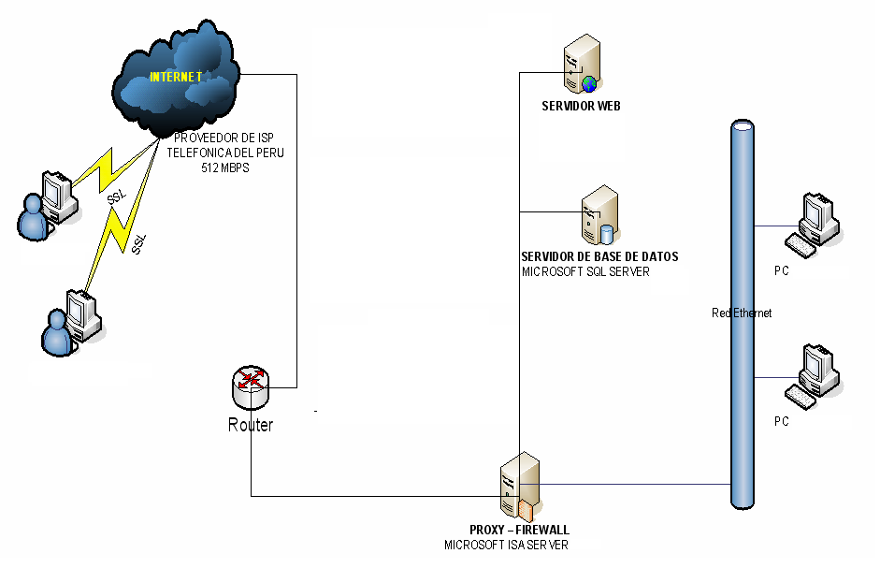

Esquema 07: Arquitectura Tecnológica Propuesta

- Servidor Web.- Actualmente la Municipalidad de Comas todas sus páginas Web dinámicas se encuentra desarrollado.

- Servidor de Base de Datos.- El Servidor de base de datos se va a utilizar el producto Microsoft SQL Server 2000 que es con el que actualmente cuenta el municipio.

- Proxy Firewall.- La municipalidad no cuenta con ningún tipo de firewall por lo se le propondrá un Microsoft Isa Server o Check Point.

- Proveedor de Internet.- actualmente cuenta con el proveedor ISP telefónica.

- Certificados Digitales de Seguridad.- No cuenta con este dispositivo de seguridad, es un elemento importante de seguridad que protegerá a nuestro Web Site.

CAP III: Análisis y Diseño detallado de “e-Goverment Municipalidad de Comas”

  - Introducción

En este capítulo, realizaremos el modelamiento de nuestro sistema propuesto haciendo uso del RUP y basándonos en el modelamiento UML.

RUP ayuda a planificar, diseñar, implementar, ejecutar y evaluar pruebas que verifiquen estas cualidades.

El modelamiento de nuestro sistema básicamente estará orientado a los pagos de tributos en línea y a los diferentes servicios relacionados con la Gerencia de Administración Tributaria haciendo uso del Rational Rose, herramienta que nos permitirá los diagramas de secuencia y colaboración, es decir todos los procedimientos y actividades que se realizaran para lograr los objetivos.

  - Modelamiento del sistema propuesto
    - Identificación de Sub-sistemas
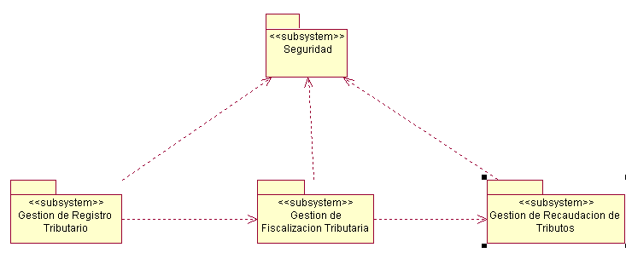
Esquema 08

    - Identificación de Actores
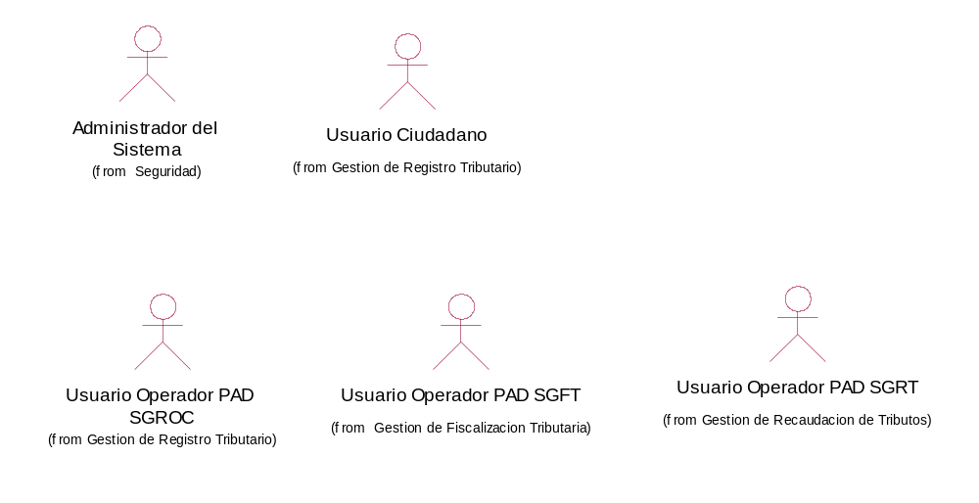
Esquema 09

    - Identificación de caso de uso

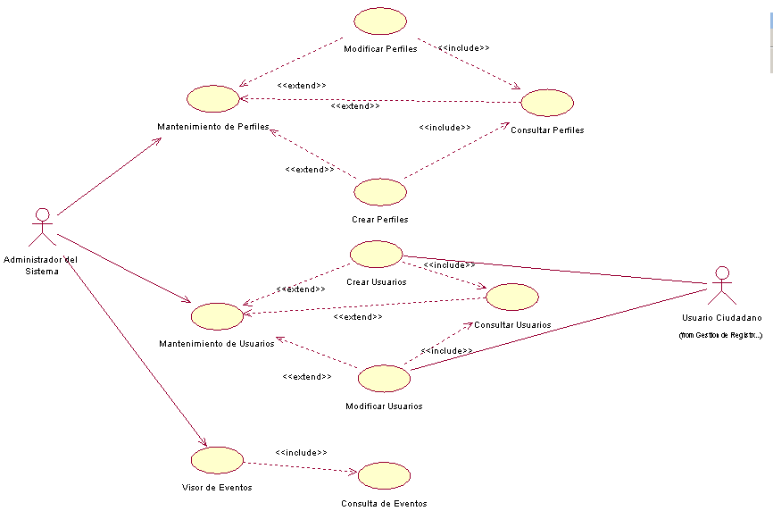

Esquema 10: Módulo de Seguridad

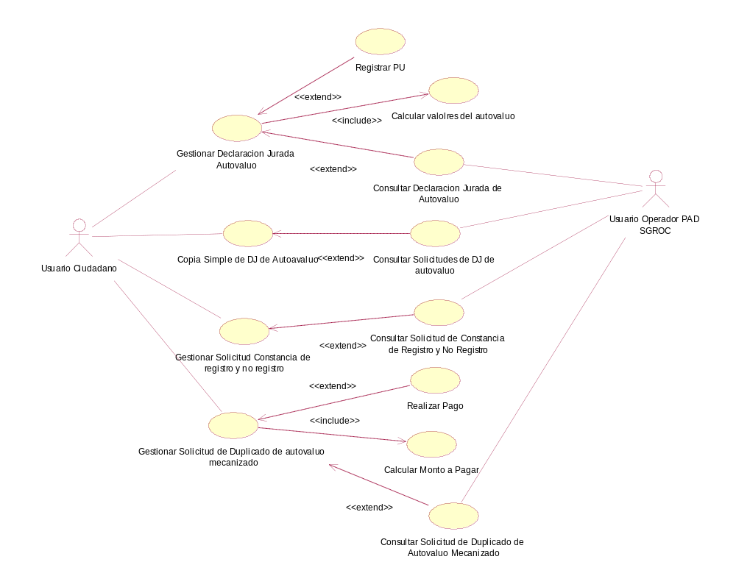

Esquema 11: Módulo de Registro Tributario

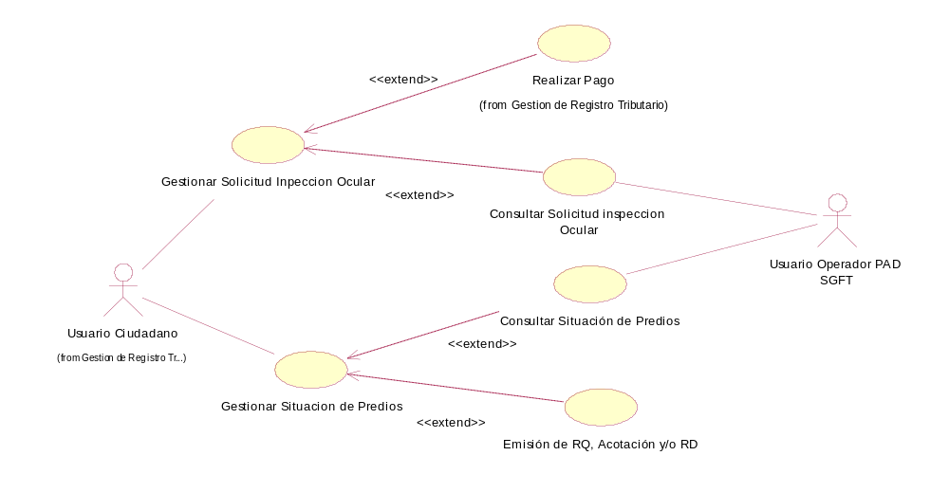
Esquema 12: Módulo de Fiscalización

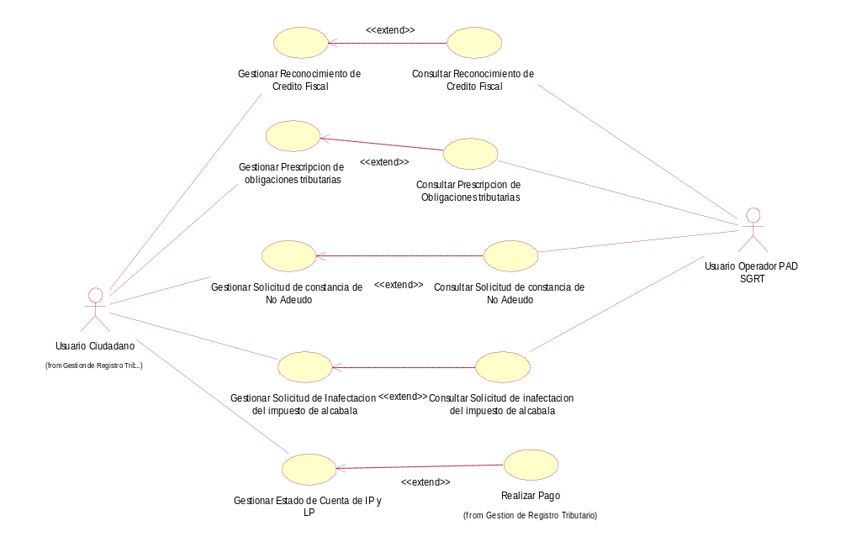
Esquema 13: Módulo de Gestión de Recaudación de Tributos

    - Diagramas de Interacción
      - Diagrama de Secuencia
Subsistema :
Caso de Uso : Gestión de registro tributario
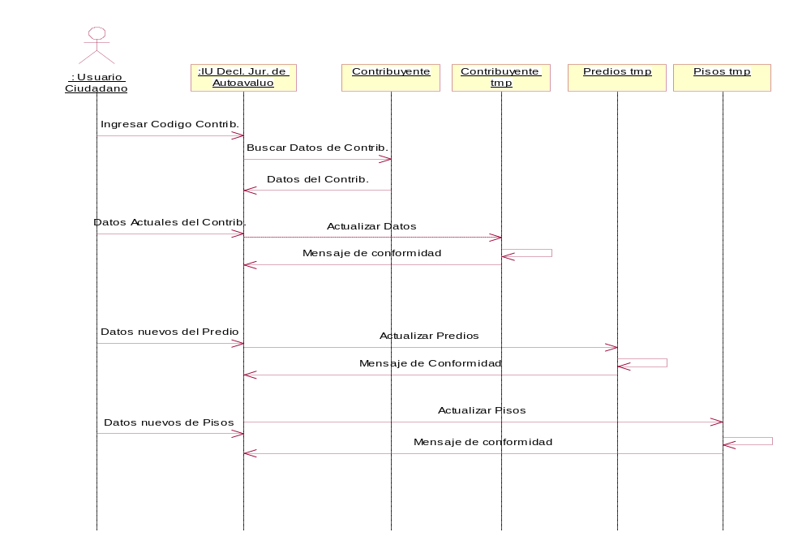

Esquema 14: Registrar Declaración jurada de Autovaluo

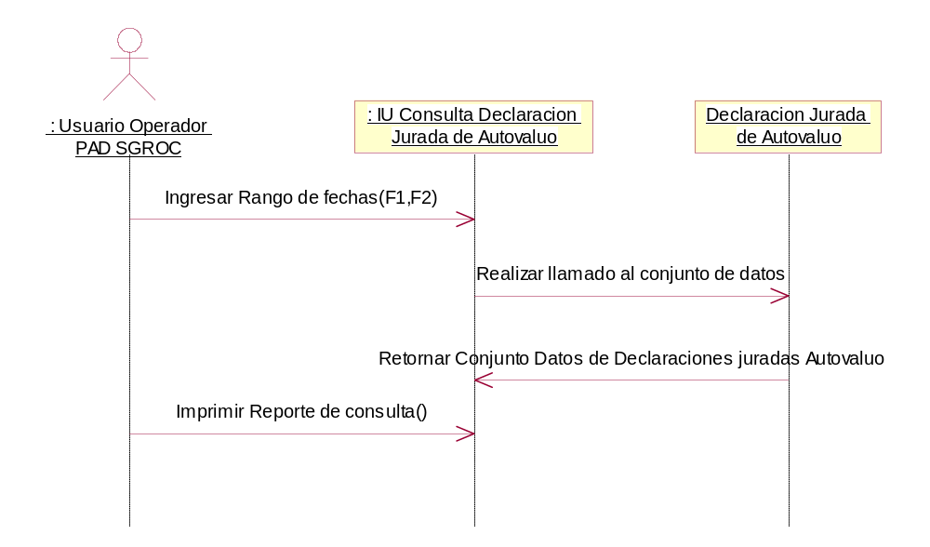
Esquema 15: Declaración Jurada de Autoavaluo

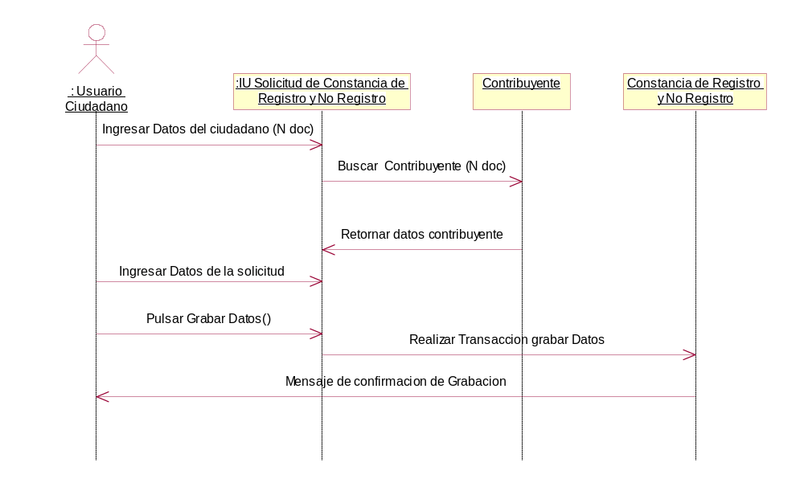
Esquema 16: Registrar solicitud de Constancia de registro y no registro

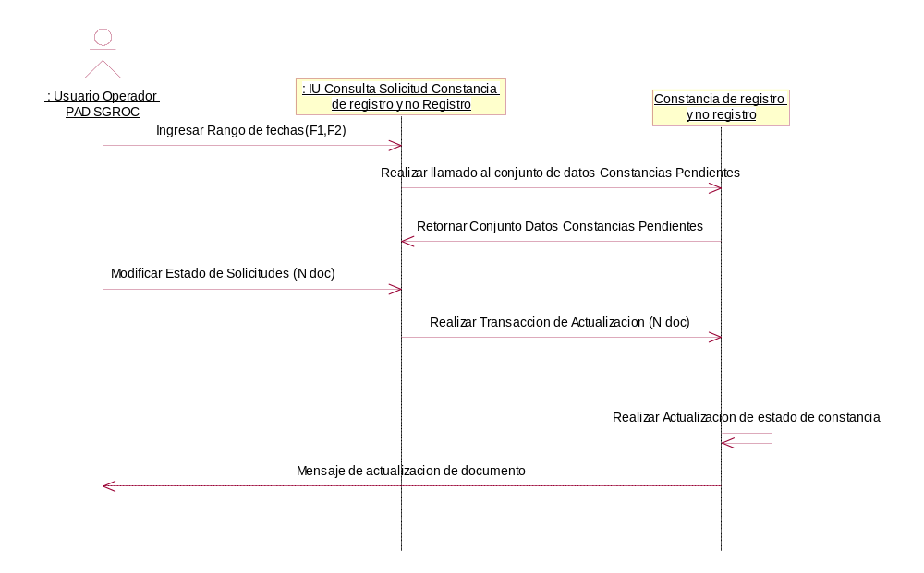
Esquema 17: Consultar solicitud de Constancia de registro y no registro

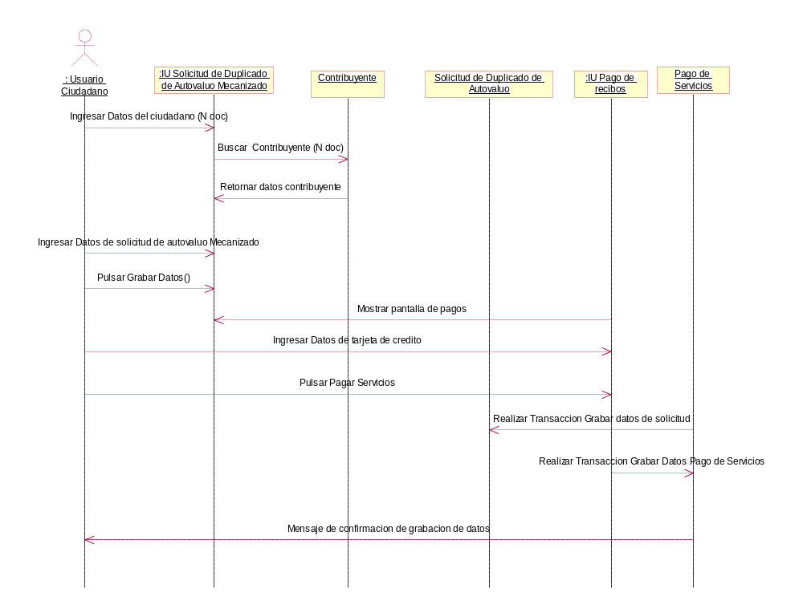
Esquema 18: Registrar solicitud de duplicado de autoavaluo mecanizado

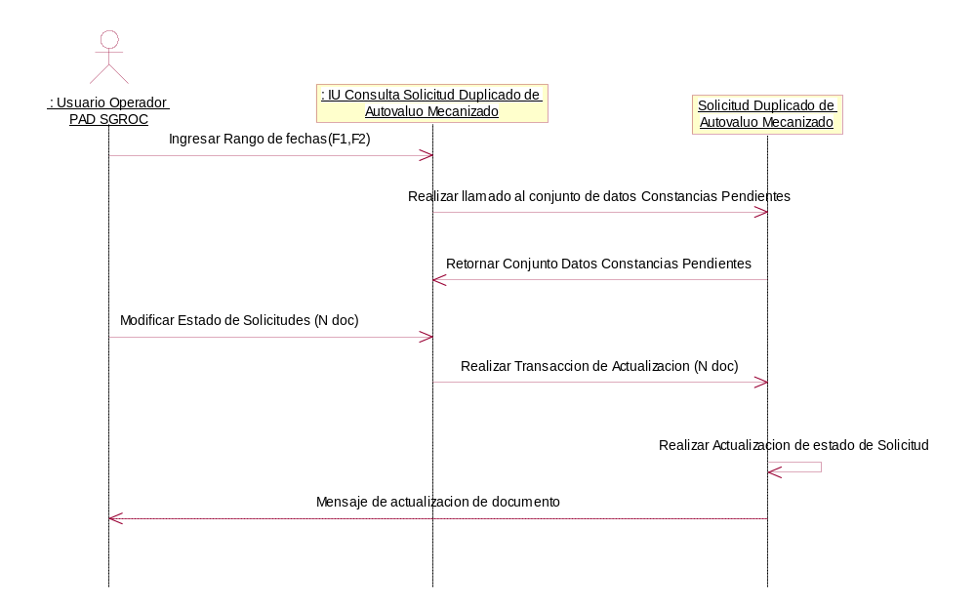

Esquema 19: Consulta de solicitud de duplicado de autoavaluo mecanizado

Gestion de Fiscalizacion tributaria
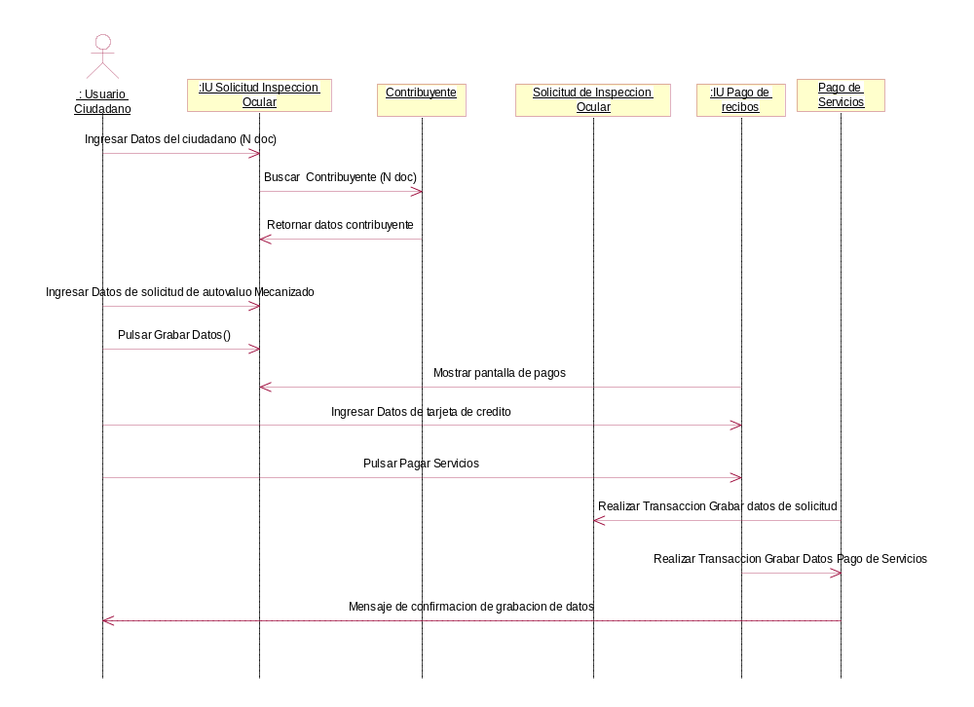
Esquema 20: Registrar solicitud Inspección Ocular

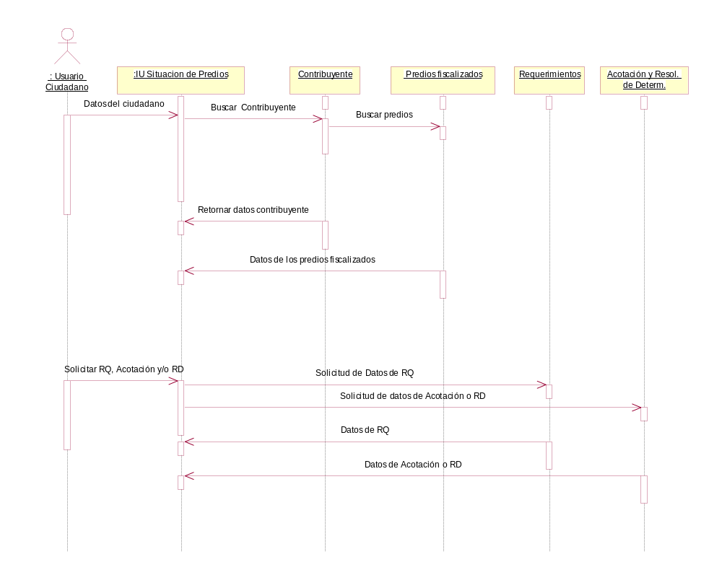
Esquema 21: Consultar situación de predios

Esquema 22: Consultar solicitud de Inspección Ocular

Gestion de Recaudacion de Tributos

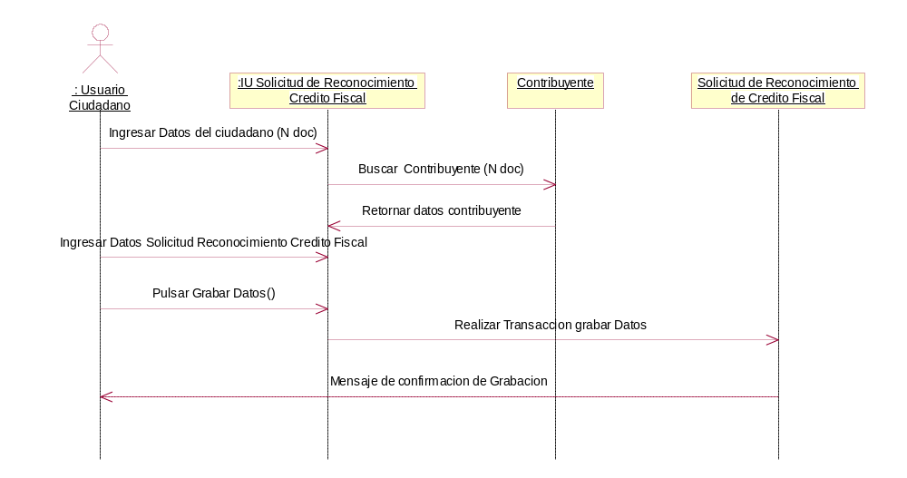
Esquema 23: Registrar reconocimiento de crédito fiscal

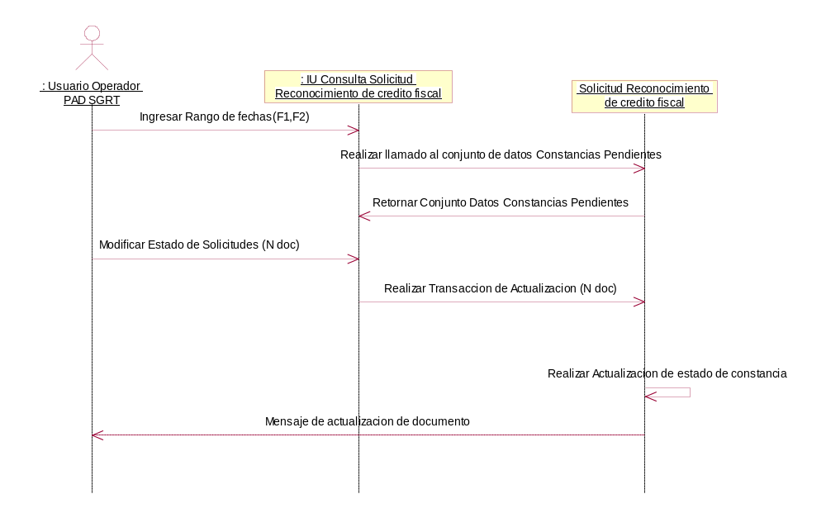
Esquema 24: Consultar reconocimiento de crédito fiscal

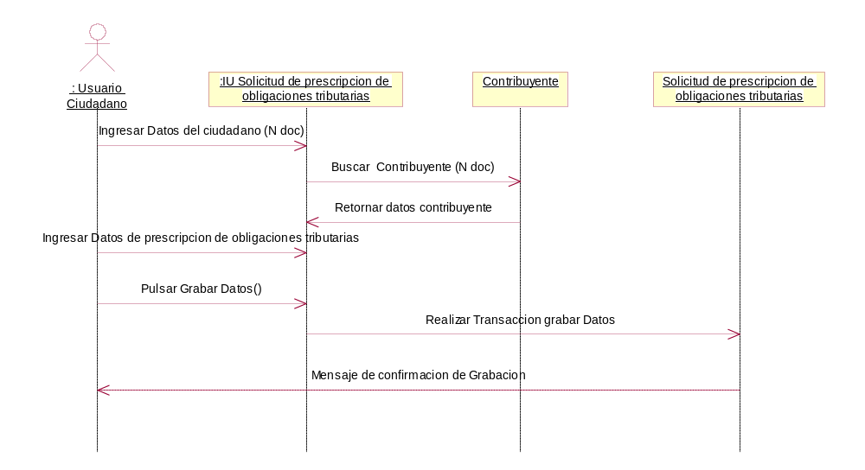
Esquema 25: Registrar solicitud de prescripción de obligaciones tributrarias

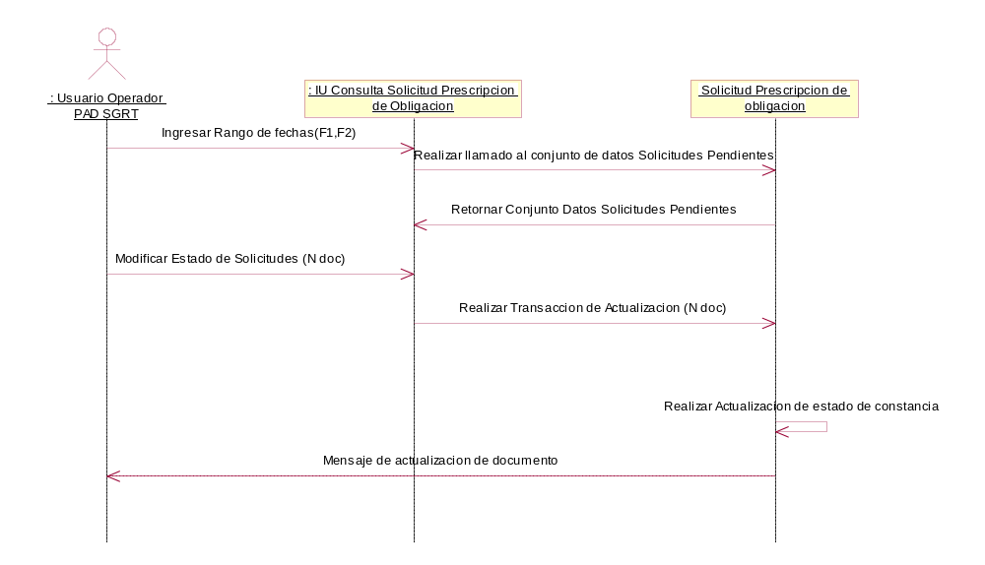
Esquema 26: Consultar solicitud de prescripción de obligaciones tributrarias

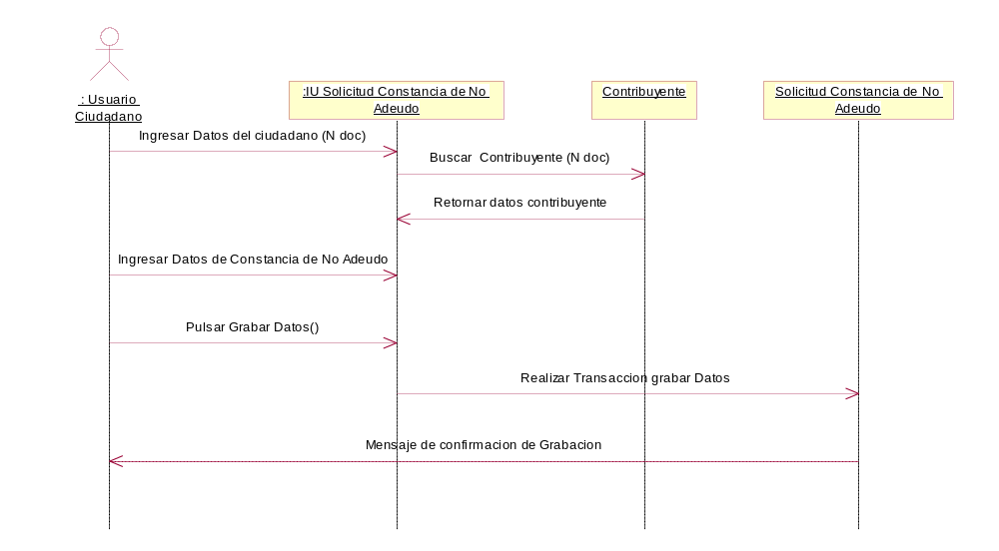
Esquema 27: Registrar solicitud de constancia de no adeudo

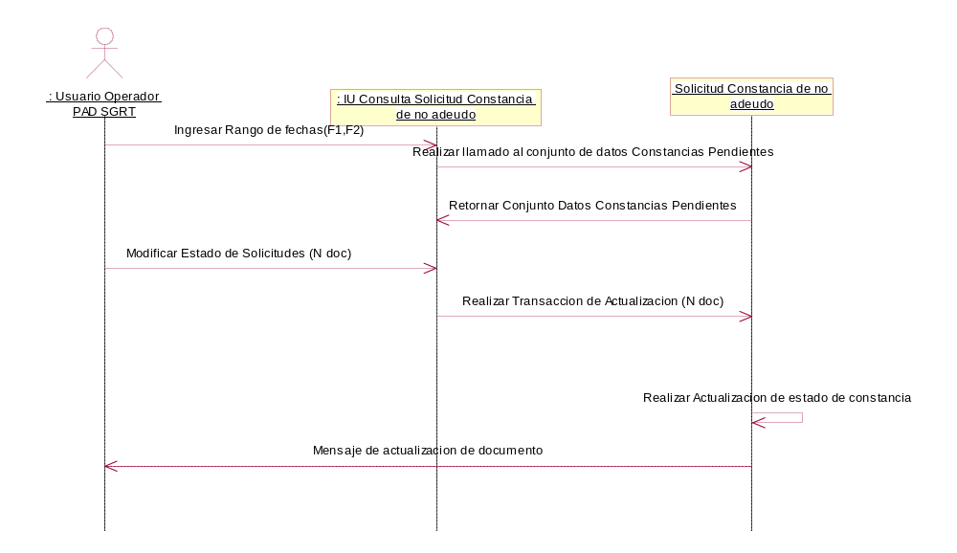
Esquema 28: Consultar solicitud de constancia de no adeudo

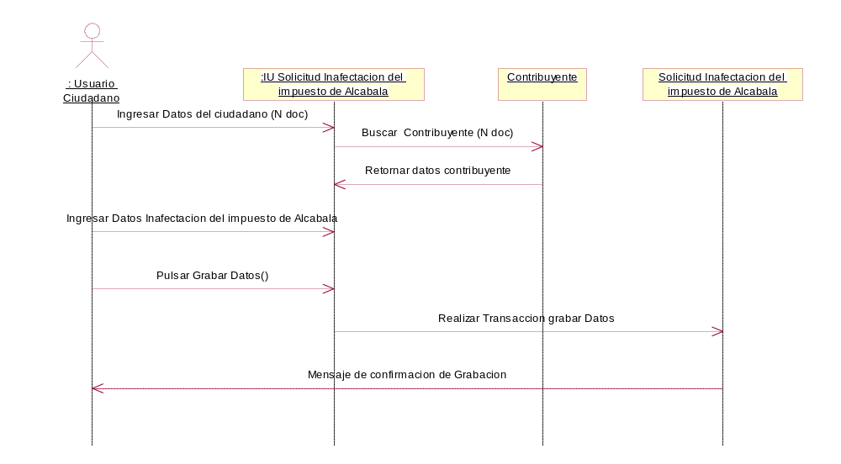
Esquema 29: Registrar solicitud de inafectación del Impuesto de alcabala

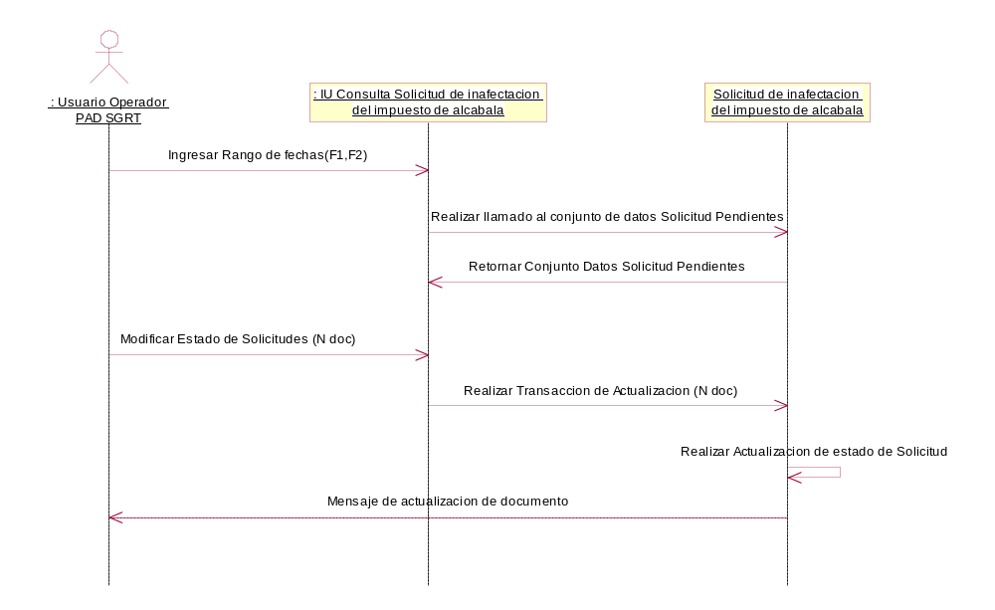
Esquema 30: Consultar solicitud de inafectación del Impuesto de alcabala

      - Diagrama de Colaboración
Gestion de registro tributario

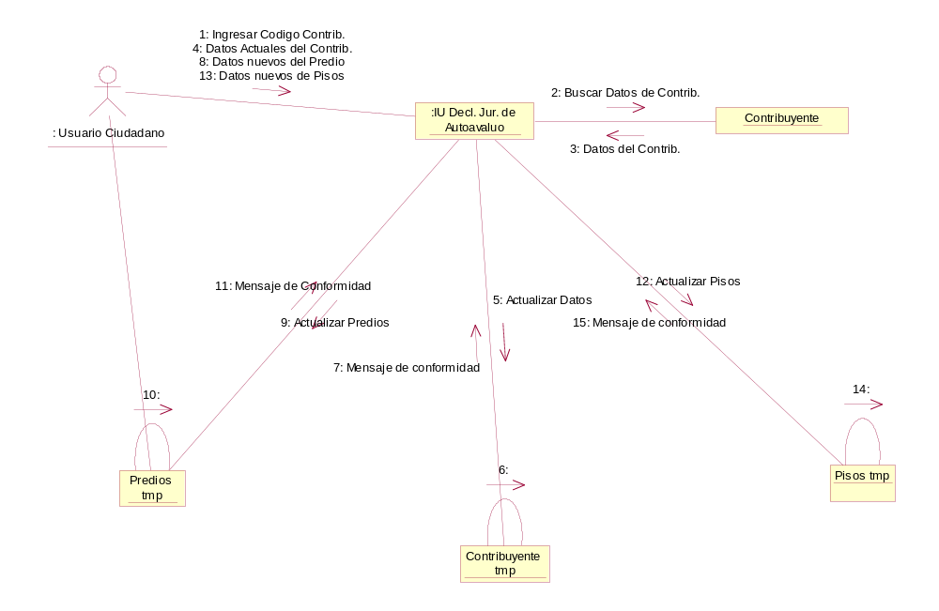

Esquema 31: Registrar Declaración jurada de Autovaluo

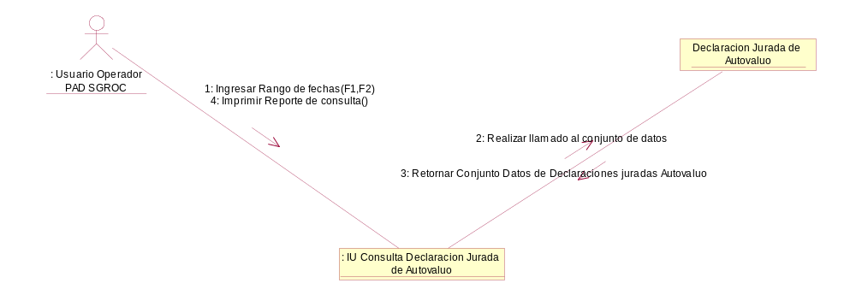

Esquema 32: Consultar Declaracion Jurada de autovaluo

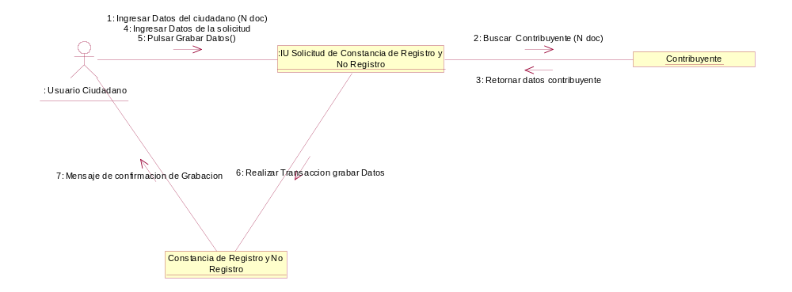

Esquema 33: Registrar Solicitud Constancia de registro y no registro

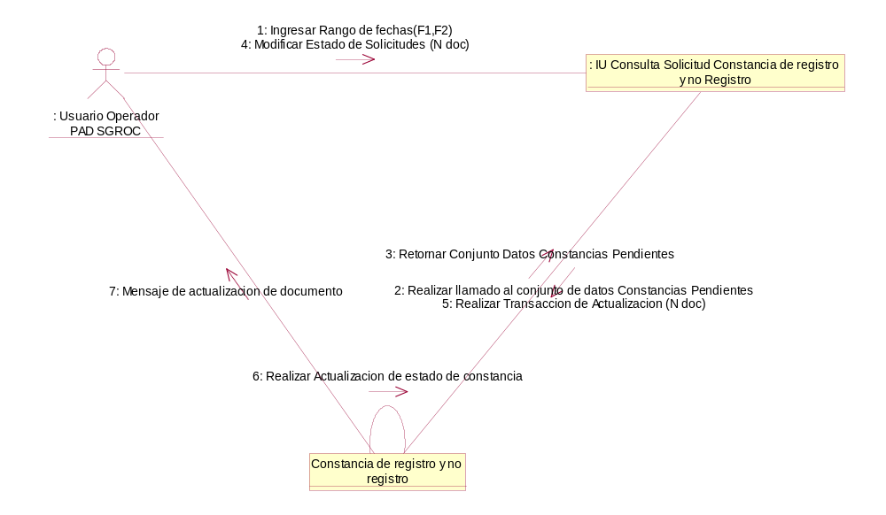
Esquema 34: Consultar Solicitud Constancia de registro y no registro

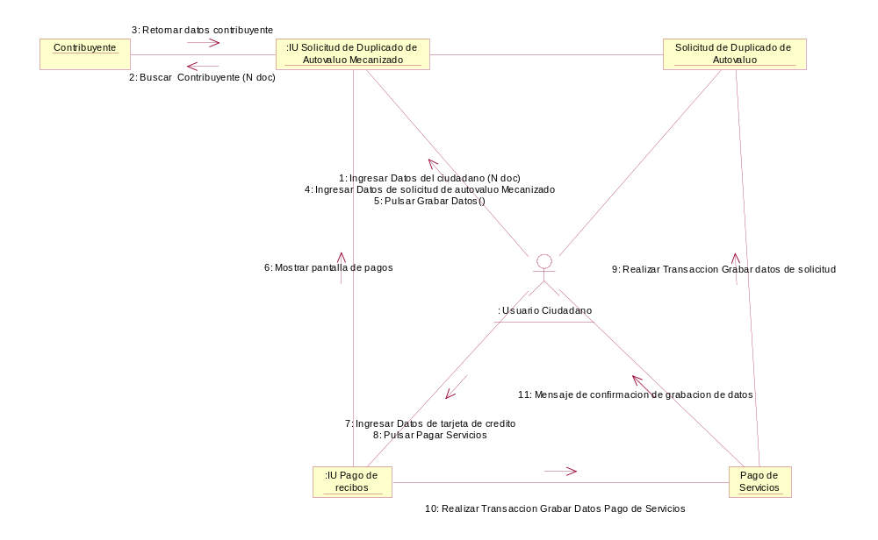
Esquema 35: Registrar Solicitud de Duplicado de autovaluo Mecanizado

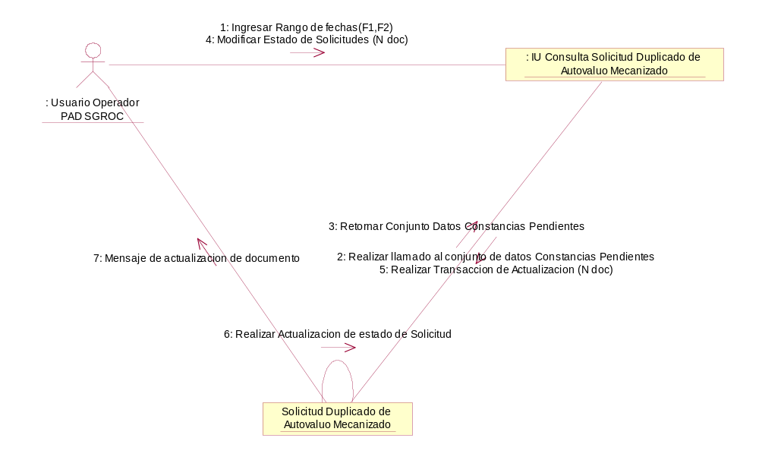
Esquema 36: Consulta Solicitud de Duplicado de autoavaluo Mecanizado

Gestion de Fiscalizacion tributaria

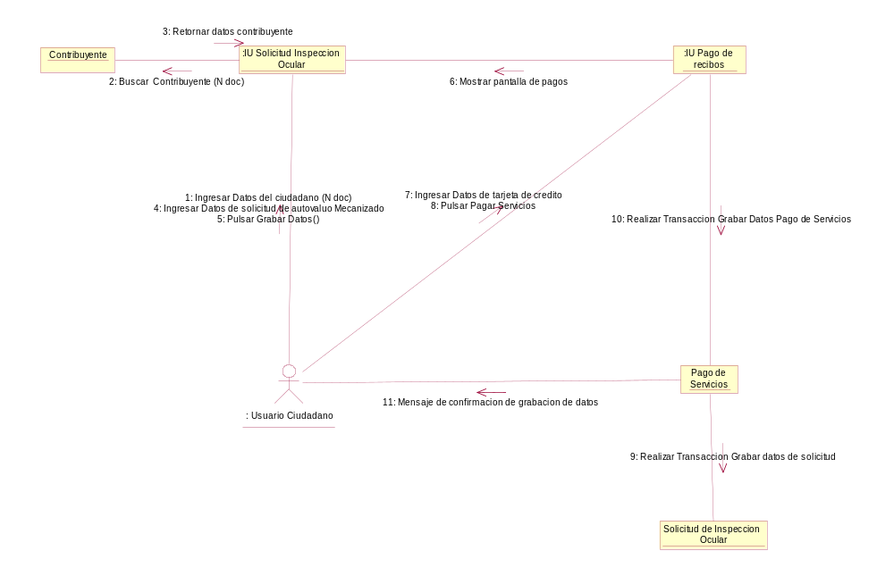
Esquema 37: Registrar Solicitud Inspección Ocular

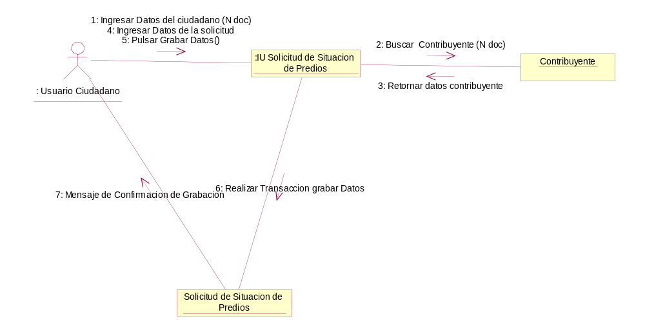
Esquema 38: Registrar Solicitud Situación de Predios

Gestion de Recaudacion de Tributos
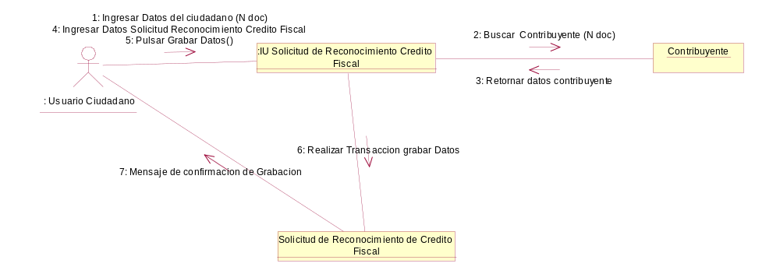
Esquema 39: Registrar reconocimiento de crédito fiscal

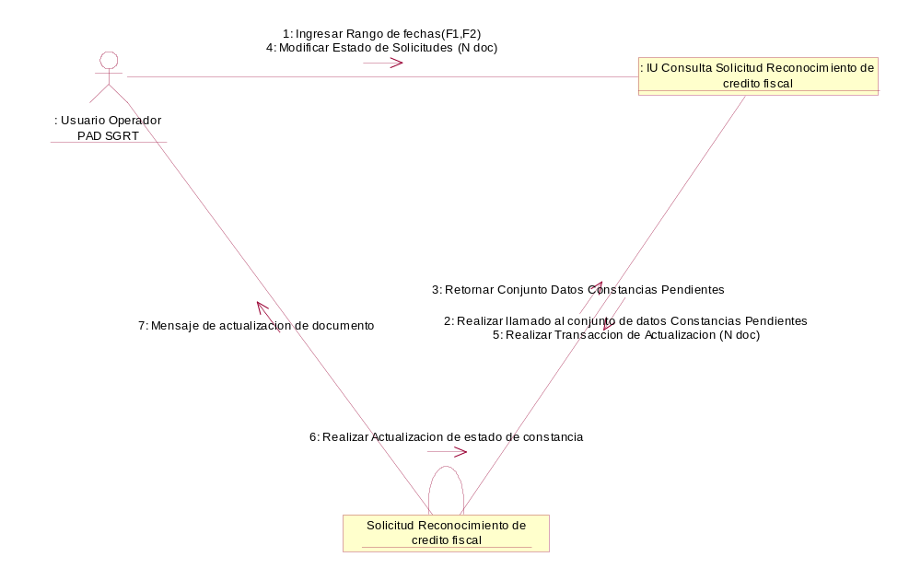
Esquema 40: Consultar Reconocimiento de Crédito Fiscal

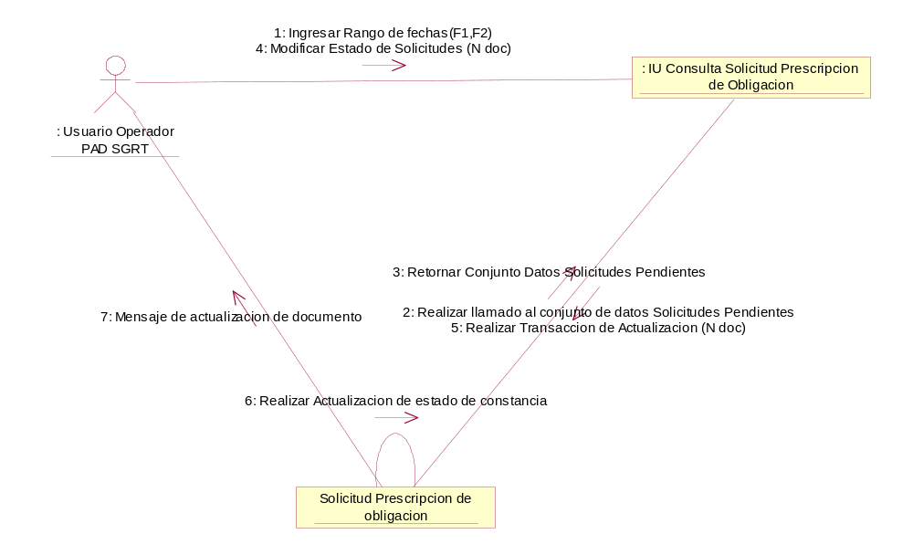
Esquema 41: Consultar solicitud de preinscripción de obligaciones tributarias

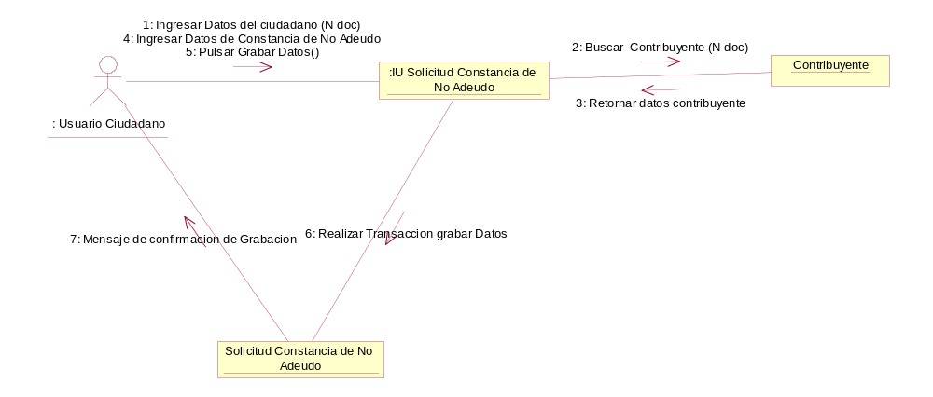
Esquema 42: Registrar Solicitud de constancia de No adeudo

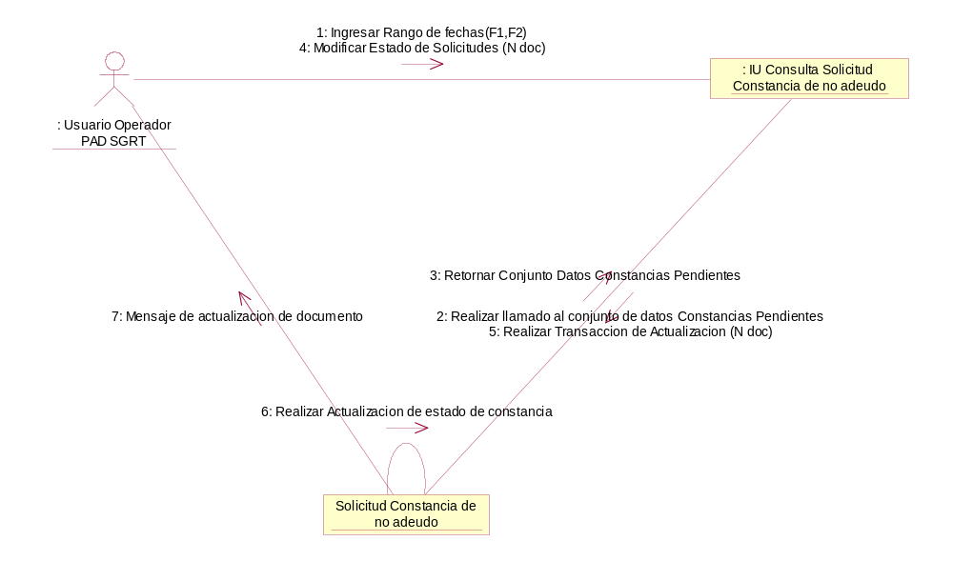
Esquema 43: Consultar Solicitud de constancia de No Adeudo

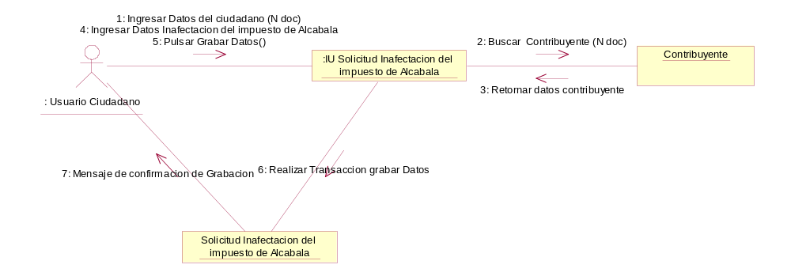

Esquema 44: Registrar Solicitud del Impuesto de Alcabala

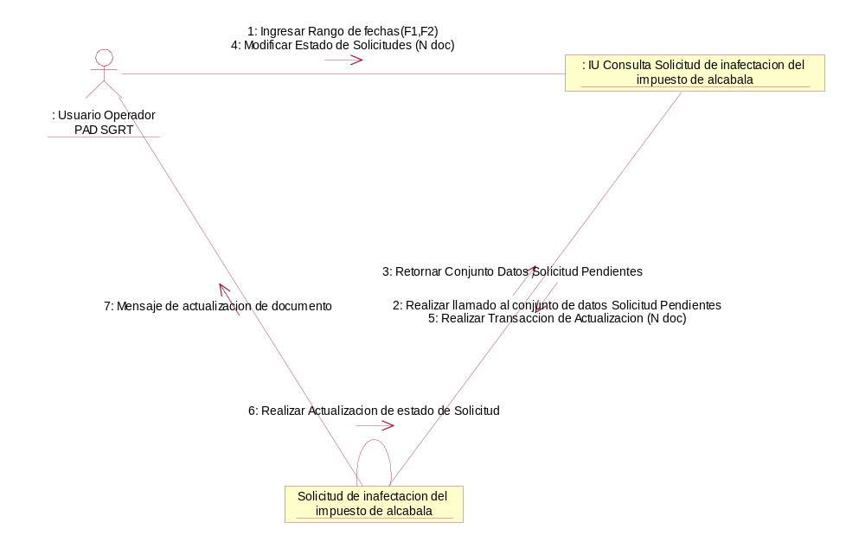
Esquema 45: Consultar Solicitud del impuesto de alcabala

  - Diseño del Sistema Propuesto
    - Diagrama de paquetes
      - Diagramas de clases
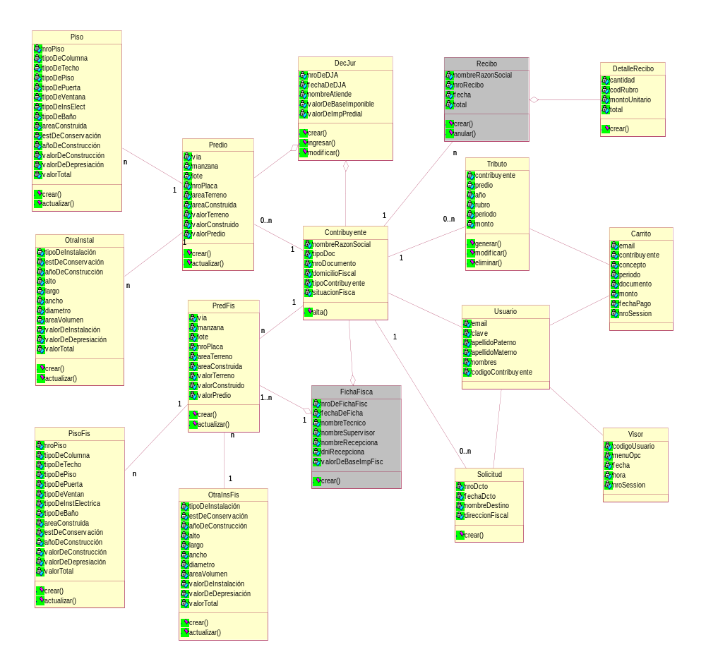
Esquema 45

      - Diagrama de estado

Clase: Usuario
Estado | Descripción
Activo | Cuando se realiza un alta desde la pagina Web del proyecto la clase se encuentra estado “Activo”
Inactivo | Cuando se realiza el cambio de estado a “Inactivo”

Clase: Carrito
Estado | Descripción
Activo | Cuando se agrega un nuevo ítem el carrito se encuentra en estado “Activo”
Anulado | Cuando se trata de eliminar un ítem en ese momento cambia de estado a “Anulado”

Clase: Solicitud
Estado | Descripción
Activa | Cuando se registra una solicitud desde la pagina Web se encontrara en estado “Activa”
Pendiente | Cuando se confirma el registro entra en un estado de “Pendiente”
Atendido | Cuando es atendida la solicitud se pone en estado “Atendida”
Anulado | El solicitante puede anular antes del proceso de atención, entra en estado de “Anulado”
Rechazado | Cuando la solicitud no cumple con algunos requisitos se pone en estado “Rechazado”

Clase: Visor
Estado | Descripción
Activo | Cuando se realice cualquier evento en el proyecto se va a registrar una fila con estado “Activo”

Cuadro 06: Diagrama de estado
  - Gestión de Datos
    - Modelo ER-Movimientos

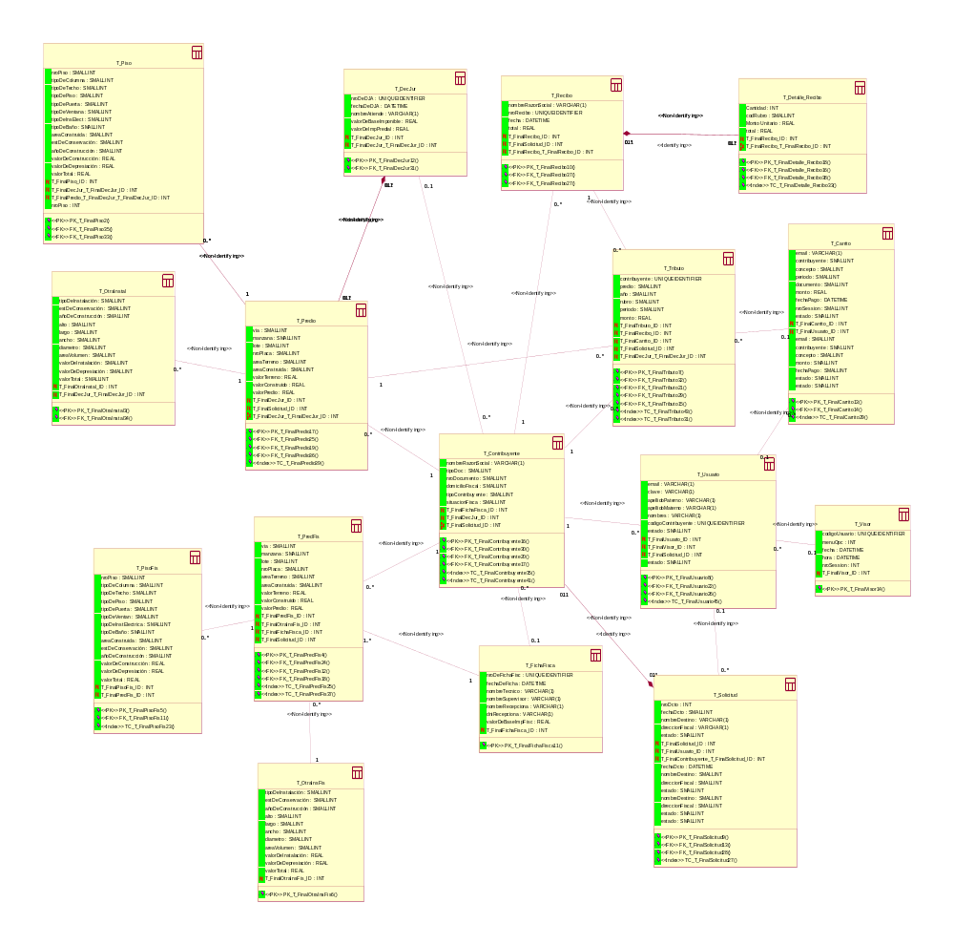
Esquema 46: Modelo E-R

  - Arquitectura del Sistema
    - Diagrama de Componentes

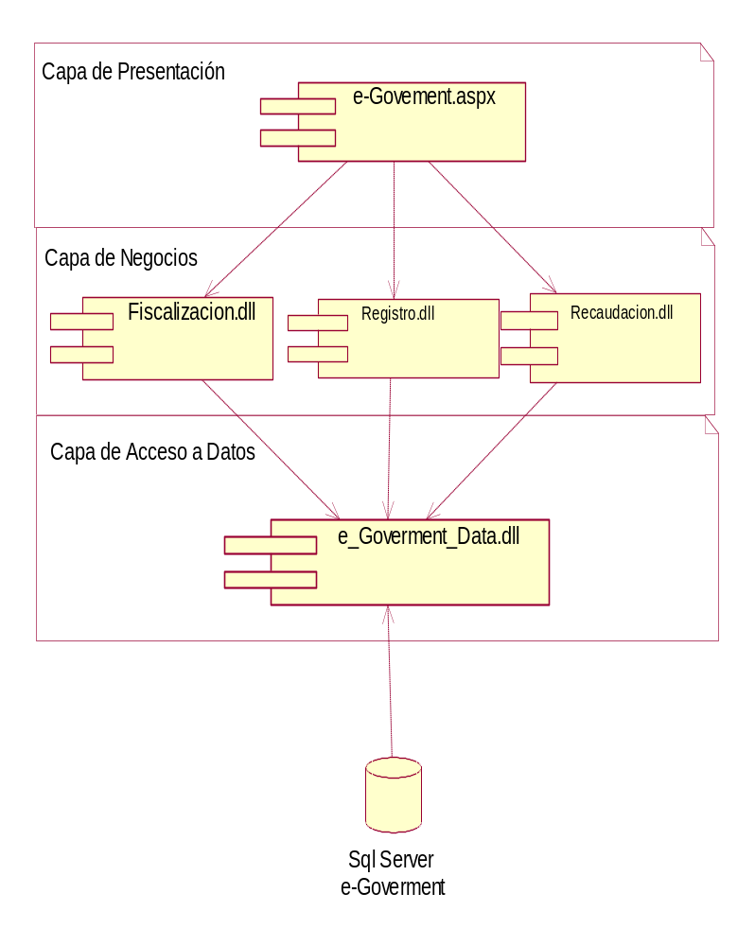
Esquema 50: Diagrama de Componentes

    - Diagrama de despliegue

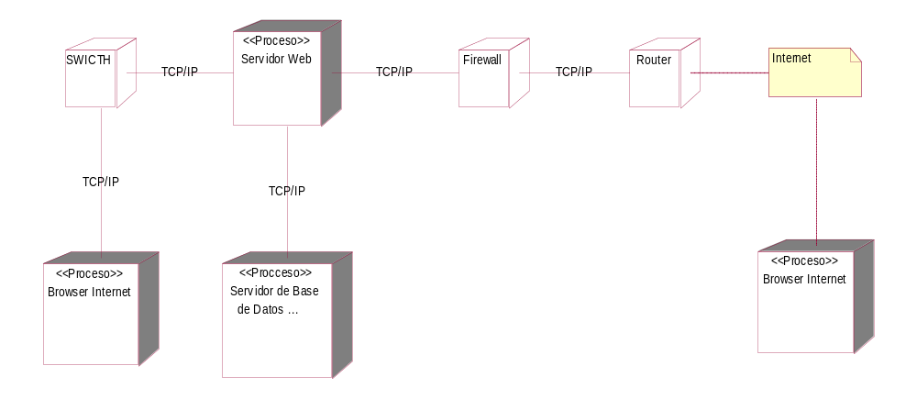
Esquema 51: Diagrama de Despliegue

CAPITULO IV: Seguridad del e-Government de la Municipalidad de Comas

4.1 INTRODUCCIÓN

En este capítulo se tratará el apartado relacionado a la Seguridad del Sistema de Información del presente Proyecto.

La seguridad implica garantizar la integridad del producto a través de medidas, acciones, reglas sobre los que participan en su obtención (equipos, programas, personas e infraestructura).

El Plan de Seguridad de Información está enmarcado dentro de la Norma Técnica Peruana NTP-ISO/IEC 17799:2007 Buenas prácticas para la gestión de la información.

Para lograrlo, se definirá en primera instancia el Mapa de Riesgos para equipos, programas, personas e infraestructura, detallado su impacto así como su prioridad.

A partir de ello, se establecerá el Plan de Riesgos para todos los momentos, vale decir, antes, durante y después de consumado el problema referidos a todos los elementos de un sistema de información.

Con su implementación, se pretender asegurar la disponibilidad del sistema de información a desarrollarse.

4.2 RIESGOS CONCEPTOS

RIESGO
Riesgo es el daño potencial que puede surgir por un proceso presente o suceso futuro, (y esto se puede dar en cualquier ámbito laboral y más en instituciones de seguros, ya que en estos lugares los clientes pueden utilizarla para la comisión de delito y así poder hacer cualquier tipo de fraude.) Diariamente en ocasiones se lo utiliza como sinónimo de probabilidad, pero en el asesoramiento profesional de riesgo, el riesgo combina la probabilidad de que ocurra un evento negativo con cuanto daño dicho evento causaría. Es decir, en palabras claras, el riesgo es la posibilidad de que un peligro pueda llegar a materializarse. También es la probabilidad de que un resultado esperado no ocurra.

DESASTRES NATURALES
Pese al término "natural", una amenaza natural tiene elementos de participación humana. Un evento físico, como por ejemplo una erupción volcánica que no afecta al ser humano, es un fenómeno natural, y no una amenaza natural. Un fenómeno natural que ocurre en un área poblada es un evento peligroso. Un evento peligroso que cause fatalidades y/o serios daños más allá de la capacidad de la sociedad a responder, es un desastre natural. En áreas donde no hay intereses humanos, los fenómenos naturales no constituyen amenazas ni tampoco resultan en desastres. Esta definición difiere con la idea tradicional de que los desastres naturales son estragos inevitables causados por las fuerzas incontrolables de la naturaleza. Un desastre no es un proceso puramente natural, sino que es un evento natural que ocurre en lugares donde hay actividades humanas.

HUMEDAD
Es uno de los factores que pueden afectar a la infraestructura de la Facultad, dado que por su ubicación son ciudades costeras con un alto grado de humedad en casi todo el año, principalmente en las estaciones de otoño invierno y primavera, lo que hace también que la salinidad de ambiente y la tierra al caminar el ciclo de fluvial puedan afectar a los equipos.

TEMPERATURA
La ciudad de Lima cuenta con clima húmedo casi todo el año por ubicarse frente al océano, con una temperatura anual promedio de 17 °C.
Además de ser los rayos solares dañinos para algunos equipos al ser expuesto por mucho tiempo.

AGUA
Es un elemento útil para todas las actividades humanas y que se encuentran en el medio ambiente en sus tres estados. Su cercanía e interacción con los equipos pueden generar desperfectos y deterioro de los equipos y pérdidas en algunos equipos más sensibles. En el presente ítem cuando nos referimos a agua, podemos estar refiriéndonos también a inundación, lluvia, rocío, escape del agua potable, etc. Aunque es poco probable que se presenten en las dos sedes, por ende preferimos utilizar el término de agua.
INCENDIOS
Ningún lugar o infraestructura con el que cuenta la MUNICIPALIDAD DE COMAS está exento de sufrir este tipo de desastre. Aun así contando con los equipos necesarios y de buena calidad que evitan este tipo de accidentes. Los incendios pueden causar gran daño tanto a equipos, infraestructura y personal. Si no son controlado a tiempo son de rápida propagación.

TEMBLORES Y TERREMOTOS
Uno y el otro a su medida puede generar gran daño a la infraestructura y equipos con que cuenta la MUNICIPALIDAD DE COMAS, además se caracterizan por su inesperada aparición con lo que hace imprevista la situación.

AMENAZAS HUMANAS
Existen diversos estudios que tratan sobre los motivos que llevan a una persona a cometer delitos informáticos contra su organización, pero sean cuales sean, estos motivos existen y deben prevenirse y evitarse. Suele decirse que todos tenemos un precio (dinero, chantaje, factores psicológicos, etc.), por lo que nos pueden arrastrar a robar y vender información o simplemente proporcionar acceso a terceros.
RUIDO ELÉCTRICO
Se denomina ruido eléctrico, interferencias o parásitos a todas aquellas señales, de origen eléctrico, no deseadas y que están unidas a la señal principal, o útil, de manera que la pueden alterar produciendo efectos que pueden ser más o menos perjudiciales.
Cuando la señal principal es analógica, el ruido será perjudicial en la medida que lo sea su amplitud respecto a la señal principal.
Cuando las señales son digitales, si el ruido no es capaz de producir un cambio de estado, dicho ruido será irrelevante.

VIBRACIONES
Son anomalías que surgen a raíz de una mala instalación, deterioro del material, cercanías a otros objetos o elementos que pueden alterar la señal y causar que estas vibraciones sea más de lo normal volviéndose un inconveniente.

ROBOS
Hurto ya sea de la infraestructura o data, con fines que de provecho para el ejecutor o daño para el dueño.
SABOTAJES
El sabotaje es una acción deliberada que puede estar dirigida a debilitar a la MUNICIPALIDAD DE COMAS, por parte de alguien con intensión de debilitar a la institución.

VANDALISMO
Es una situación que puede darse generalmente en instituciones estatales de forma esporádica, pero que también puede afectar a la MUNICIPALIDAD DE COMAS por estar en aéreas aledañas a instituciones estatales y formar parte de las instituciones que aportan y contribuyen al desarrollo del país, en tanto también vale mencionar que en estos actos no se ve si es o no propiedad pública o privada.

FRAUDES INFORMÁTICOS
En el caso de MUNICIPALIDAD DE COMAS, pueden darse porque en el pago se puede hacer vía internet; como ya se ha hecho común en nuestro país, el simular el registro de información reservada de un usuario en una página aparentemente verdadera, siendo hecha para fines ilícitos que se traduce después en hurto de dinero.

ESPIONAJES INFORMÁTICO
El espionaje informático, que consiste en obtener no autorizadamente datos almacenados en un fichero automatizado, en virtud de lo cual se produce la violación de la reserva o secreto de información de un sistema de tratamiento automatizado de la misma.

VIRUS O PROGRAMAS MALICIOSOS.
Software maligno que puede causar daños a software y hardware.

ATAQUES DE INTRUSIÓN
Es la acción o el acto de una persona con actitudes pasivas o maliciosas puede burlar la seguridad de la red para ingresar los sistemas de la MUNICIPALIDAD DE COMAS.

4.3 MAPA DE RIESGOS

4.3.1 EQUIPOS

EQUIPOS DE COMUNICACIÓN
Riesgos | Tipo | % Probabilidad de Ocurrencia | Impacto |  |  | Prioridad
Riesgos | Tipo | % Probabilidad de Ocurrencia | Bajo | Medio | Alto | 1 | 2 | 3
1. Falla de componentes LAN (Hubs, Switch’s) | NN | 50% |  |  | X | X
2. Falla de componentes WAN (Router’s) | NN | 50% |  |  | X | X
3. Falla del sistema telefónico | NN | 25% |  |  | X | X

SERVIDORES
Riesgos | Tipo | % Probabilidad de Ocurrencia | Impacto |  |  | Prioridad
Riesgos | Tipo | % Probabilidad de Ocurrencia | Bajo | Medio | Alto | 1 | 2 | 3
1. Falla de discos duros en servidores | NN | 40% |  |  | X | X
2. Falla de servidor de comunicaciones, correo electrónico, de aplicaciones y DB | NN | 45% |  |  | X | X

ESTACIONES DE TRABAJO
Riesgos | Tipo | % Probabilidad de Ocurrencia | Impacto |  |  | Prioridad
Riesgos | Tipo | % Probabilidad de Ocurrencia | Bajo | Medio | Alto | 1 | 2 | 3
1. Falla de discos duros en PC’s | NN | 25% |  | X |  |  | X
2. Falla de PC’s y periféricos | NN | 25% | X |  |  |  |  | X

4.3.2. PROGRAMAS

SOFTWARE BASE
Riesgos | Tipo | % Probabilidad de Ocurrencia | Impacto |  |  | Prioridad
Riesgos | Tipo | % Probabilidad de Ocurrencia | Bajo | Medio | Alto | 1 | 2 | 3
1. No contar con el password del Sistema Operativo | NN | 10% |  |  | X | X
2.Errores de instalación y mantenimiento | NN | 25% |  | X |  |  | X
3.Gran número de puertos abiertos | NN | 5% | X |  |  |  |  | X
4.Acceso libre a edición de pistas de auditoría de sistema operativo | NN | 25% |  |  | X | X
5. Pérdida de Manuales | NN | 15% |  | X |  |  | X

SOFTWARE DE APLICACIÓN
Riesgos | Tipo | % Probabilidad de Ocurrencia | Impacto |  |  | Prioridad
Riesgos | Tipo | % Probabilidad de Ocurrencia | Bajo | Medio | Alto | 1 | 2 | 3
1.Código malicioso (virus, worms, trojan horses, bombas lógicas y otro software instalado adrede) | NN | 75% |  |  | X | X
2. Fallas durante proceso de backup/restore (dispositivo) | NN | 30% |  |  | X | X
3. Daño o destrucción del medio de respaldo de la información | NN | 15% | X |  |  |  |  | X
4.Accesos no autorizados | NN | 25% |  | X |  |  | X
5.Cuentas sin claves de acceso o con claves débiles | NN | 10% |  | X |  |  | X
6.Acceso libre a edición de pistas de auditoría de aplicaciones | NN | 25% |  |  | X | X
7.Falencias en el registro de accesos e incidencias | NN | 25% |  | X |  | X
8. Incompatibilidad con otras fuentes de datos. | NN | 25% |  | X |  |  | X
9. Pérdida de manuales | NN | 15% |  | X |  |  | X

4.3.3. PERSONAS

USUARIOS
Riesgos | Tipo | % Probabilidad de Ocurrencia | Impacto |  |  | Prioridad
Riesgos | Tipo | % Probabilidad de Ocurrencia | Bajo | Medio | Alto | 1 | 2 | 3
1. Actos no intencionales (errores de digitación) | NN | 70% |  |  | X | X
2. Omisiones | NN | 30% |  | X |  |  | X
3. Sabotaje (daño intencional), fraude y Robo | NN | 25% |  |  | X | X

ESPECIALISTAS
Riesgos | Tipo | % Probabilidad de Ocurrencia | Impacto |  |  | Prioridad
Riesgos | Tipo | % Probabilidad de Ocurrencia | Bajo | Medio | Alto | 1 | 2 | 3
1. Sabotaje (daño intencional), Fraude y Robo | NN | 70% |  |  | X | X

TERCEROS
Riesgos | Tipo | % Probabilidad de Ocurrencia | Impacto |  |  | Prioridad
Riesgos | Tipo | % Probabilidad de Ocurrencia | Bajo | Medio | Alto | 1 | 2 | 3
1. Hackers | NN | 90% |  |  | X | X
2. Acceso libre a documentación | NN | 40% |  |  | X | X

4.3.4 INFRAESTRUCTURA

SISTEMAS ELÉCTRICOS
Riesgos | Tipo | % Probabilidad de Ocurrencia | Impacto |  |  | Prioridad
Riesgos | Tipo | % Probabilidad de Ocurrencia | Bajo | Medio | Alto | 1 | 2 | 3
1. Picos y sobretensiones de energía eléctrica | N | 80% |  | X |  |  | X
2. Corte parcial o total de energía eléctrica | NN | 10% |  |  | X | X
3. Uso inadecuado del sistema a tierra | NN | 10% |  |  | X | X
4. Falta de grupo electrógeno | NN | 100% |  |  | X | X
5. Mala instalación de fuentes eléctricas | NN | 10% |  |  | X | X

DESASTRES NATURALES
Riesgos | Tipo | % Probabilidad de Ocurrencia | Impacto |  |  | Prioridad
Riesgos | Tipo | % Probabilidad de Ocurrencia | Bajo | Medio | Alto | 1 | 2 | 3
1. Terremotos y temblores de grados considerables | N | 50% |  | X |  |  | X
2. Incendio | N/NN | 20% |  |  | X | X
3. Fuga de agua | NN | 20% |  |  | X | X

HUMEDAD, TEMPERATURA
Riesgos | Tipo | % Probabilidad de Ocurrencia | Impacto |  |  | Prioridad
Riesgos | Tipo | % Probabilidad de Ocurrencia | Bajo | Medio | Alto | 1 | 2 | 3
1. Humedad prolongada | N | 80% |  |  | X | X
2. Temperatura elevada | N | 15% |  |  | X | X

MUEBLES Y PERÍMETRO FÍSICO
Riesgos | Tipo | % Probabilidad de Ocurrencia | Impacto |  |  | Prioridad
Riesgos | Tipo | % Probabilidad de Ocurrencia | Bajo | Medio | Alto | 1 | 2 | 3
1. Caída de Muebles colgantes | NN | 20% |  | X |  |  | X
2. Puertas y ventanas inseguras | NN | 15% |  | X |  |  | X

4.4 PLAN DE SEGURIDAD

4.4.1 EQUIPOS
Riesgos según clasificación | Antes de la ocurrencia de cada riesgo | Durante la ocurrencia de cada riesgo | Después de la ocurrencia de cada riesgo
EQUIPOS DE COMUNICACIÓN  - Falla de componentes LAN (Hubs, Switch’s) | - Adquirir los componentes LAN de uso crítico por duplicado como respaldo. |  | - Cambio de equipos LAN defectuosos.
- Falla de componentes WAN (Router’s) | - Adquirir los componentes WAN de uso crítico por duplicado como respaldo. |  | - Cambio de equipos WAN defectuosos.
- Falla del sistema telefónico | - Coordinar con proveedores de Telefonía mantenimiento preventivo. | - Comunicar a proveedores de Telefonía desperfectos y solicitar solución inmediata. | - Solicitar a proveedores de Telefonía cambios en las configuraciones realizadas

Riesgos según clasificación | Antes de la ocurrencia de cada riesgo | Durante la ocurrencia de cada riesgo | Después de la ocurrencia de cada riesgo
ESTACIONES DE TRABAJO  - Falla de discos duros en PC’s | - Realizar mantenimiento correctivo y preventivo para todos los equipos (PC’s) |  | - Verificar la correcta operatividad de los de los discos duros de las PC’s.
ESTACIONES DE TRABAJO  - Falla de discos duros en PC’s | - Adquisición de discos duros de respaldo en caso de fallar los instalados. |  | - Remplazar los discos duros.
ESTACIONES DE TRABAJO  - Falla de discos duros en PC’s | - Realizar Backups de la información de las Pc’s periódicamente |  | - Realizar la restauración de la información contenidas en los Backups.
- Falla de periféricos | - Realizar mantenimiento correctivo y preventivo para todos los equipos (PC’s) |  | - Verificar la correcta operatividad de los de los periféricos.
- Falla de periféricos | - Contar con periféricos de respaldo. |  | - Sustituir los periféricos con desperfectos con los de respaldo.

Riesgos según clasificación | Antes de la ocurrencia de cada riesgo | Durante la ocurrencia de cada riesgo | Después de la ocurrencia de cada riesgo
SERVIDORES  - Falla de discos duros en servidores | - Realizar mantenimiento correctivo y preventivo para todos los servidores |  | - Verificar la correcta operatividad de los discos duros involucrados.
SERVIDORES  - Falla de discos duros en servidores | - Adquisición de discos duros de respaldo en caso de fallar los instalados. |  | - Remplazar los discos duros.
SERVIDORES  - Falla de discos duros en servidores | - Realizar Backups de la información de los servidores periódicamente. |  | - Realizar la restauración de la información contenidas en los Backups.
- Falla de servidor de comunicaciones, correo electrónico, de aplicaciones y DB | - Realizar mantenimiento correctivo y preventivo para todos los servidores |  | - Verificar la correcta operatividad de los servidores involucrados.
 | - Tiene servidor espejo como respaldo con las configuraciones básicas necesarias. | - Habilitar el servidor de respaldo | - Verificar la correcta operatividad de las aplicaciones.
 | - Adquisición de piezas claves de un servidor, como respaldo. | - Efectuar el reemplazo respectivo
 | - Contar con el detalle documentado para la reinstalación de los servidores. |  | - Ejecutar el procedimiento detallado para la reinstalación de los servidores.
4.4.2. SOFTWARE
Riesgos según clasificación | Antes de la ocurrencia de cada riesgo | Durante la ocurrencia de cada riesgo | Después de la ocurrencia de cada riesgo
SOFTWARE BASE
- No contar con el password del Sistema Operativo | - Detallar en un sobre datos importantes de los servidores, los cuales deben ser guardados en una caja fuerte del Área de Sistemas. | - Utilizar el sobre con el detalle correspondiente | - Eliminar los sobres y generar nuevas claves.
- Pérdida de manuales | - Adquirir un gabinete para manuales y elaborar un inventario de estos. |  | - Rehacer manuales.
- Inconcordancia del tiempo de relojes de sistema operativo del servidor con sistema operativo de pc de aplicación | - Verificar y ajustar una correcta sincronización del tiempo de los relojes de todos los sistemas de procesamiento de información. El reloj deberá ser instalado con un estándar acordado como el Tiempo Coordinado Universal UMT o un estándar local de tiempo |  | - Realizar el ajuste de la sincronización del tiempo.
- Errores de instalación y mantenimiento | - Realizar inventario de software y manuales de instalación y asignar responsables. | - Realizar la reinstalación y/o mantenimiento respectivo. | - Verificación del correcto funcionamiento de los procesos.
- Gran número de puertos abiertos | - Verificar disponibilidad de puertos para comunicaciones y permisos respectivos. | - Cerrar inmediatamente los puertos corrompidos | - Realizar las correcciones de permisos otorgados a los puertos abiertos.
- Acceso libre a edición de pistas de auditoría de sistema operativo | - Realizar los ajustes en la administración de perfiles y roles del sistema operativo. | - Detectar al usuario que infringe las políticas de auditoría. | - Comunicar a la Oficina de Administración el hecho para los fines legales que correspondan.

Riesgos según clasificación | Antes de la ocurrencia de cada riesgo | Durante la ocurrencia de cada riesgo | Después de la ocurrencia de cada riesgo
SOFTWARE DE APLICACIÓN
- Código malicioso (virus, worms, trojan horses, bombas lógicas y otro software instalado adrede) | - Auditar periódicamente la presencia de virus en el sistema.  - Suscripción a listas de correo y/o verificar páginas web que contengan información sobre nuevos virus. | - Identificar y realizar la limpieza respectiva. | - Actualizar la bitácora de incidencias de virus.
- Fallas durante proceso de backup/restore (dispositivo) | - Mejorar los procedimientos de Backup y designar responsable.  - Comprobar y probar regularmente los procedimientos de recuperación para asegurar que sean eficaces y que pueden cumplirse en el tiempo establecido. | - Revisar el proceso con nuevas cintas. | - Realizar la restauración de los datos.
- Daño o destrucción del medio de respaldo de la información | - Ubicar un lugar seguro para guardar los dispositivos de backup. Tener un backup en lugar externo al área de sistemas.
- Accesos no autorizados | - Restringir y controlar uso y asignación de privilegios  - Asignar privilegios a los individuos según los Principios de necesidad de su uso  - Las contraseñas por defecto de los vendedores deben ser alteradas después de la instalación de los sistemas o software.  - No mostrar las contraseñas en pantalla cuando se están introduciendo.  - Almacenar las contraseñas y los datos del sistema de aplicaciones en sitios distintos
 | - Almacenar las contraseñas en forma cifrada mediante un algoritmo de cifrado. |  | - Realizar la regeneración de los claves de acceso, en forma encriptada.
- Cuentas sin claves de acceso o con claves débiles | - Asignar identificador único para cada usuario.
- Acceso libre a edición de pistas de auditoría de aplicaciones | - Propiciar los registros de auditoría, que deben incluir: identificación de usuarios, fecha y hora de conexión y desconexión, identidad del Terminal, registros de éxito y fracaso de los intentos de acceso al sistema, registros de éxito o fracaso y de otros intentos de acceso a recursos, cambios en la configuración del sistema, uso de privilegios, uso de las instalaciones y aplicaciones del sistema, archivos accesados y tipos de acceso, direcciones de red y protocolos, alarmas realizadas por el sistema de control de accesos, activación y desactivación de los sistemas de protección, como los sistemas antivirus y sistemas de detección de intrusos.
- Incompatibilidad con otras fuentes de datos. | - Desarrollar aplicaciones que utilicen fuentes de datos estándar y/o compatibles.
- Pérdida de manuales | - Adquirir un gabinete para manuales y elaborar un inventario de estos.  - Realizar inventario de software y manuales y asignar responsables. |  | - Rehacer manuales.
- Utilización de software no autorizado. | - Cumplimiento de las licencias de software y prohibición de uso de software no autorizado

4.4.3. PERSONAS
Riesgos según clasificación | Antes de la ocurrencia de cada riesgo | Durante la ocurrencia de cada riesgo | Después de la ocurrencia de cada riesgo
USUARIOS
- Actos no intencionales (errores de digitación) | - Verificar validación de datos de entrada (entrada duplicada, valores fuera de rango, caracteres inválidos en los campos de datos, datos incompletos, datos que exceden los límites por defecto o exceso, datos de control no autorizados o inconsistentes)
- Omisiones | - Recordar a los usuarios sanciones en caso de omisiones. |  | - Informar a Oficina de Administración usuario y omisión en aplicación respectiva.
- Sabotaje (daño intencional), fraude y Robo. | - Evitar el trabajo no supervisado.  - Utilizar técnicas criptográficas para proteger la confidencialidad, integridad y autenticidad de la información.  - Recordar al personal no dejar información crítica o sensible en las instalaciones de impresión, como impresoras, copiadoras, faxes.  - Definir controles y restricciones asociados con el reenvío automático de correos electrónicos a una dirección de correo externa.  - Recordar al personal que deben tomar precauciones como por ejemplo no revelar información sensible con el fin de evitar ser escuchado o interceptado cuando hagan una llamada telefónica.  - Recordar al personal no dejar mensajes conteniendo información sensible en las máquinas contestadoras ya que estas pueden ser reproducidas por personas no autorizadas, guardadas en sistemas comunales o grabadas incorrectamente como resultado de un mal discado.  - Recordar al personal no registrar datos demográficos, como la dirección de su correo u otra información personal en cualquier software para evitar su uso no autorizado.  - Recordar al personal que los fax modernos y las fotocopiadoras tienen páginas cache y páginas almacenadas en caso de que el papel se trabe y lo imprimirá una vez que se corrija el error.  - Recordar al personal que no deben tener conversaciones confidenciales en lugares públicos o en oficinas abiertas y salas de reunión con paredes que no sean a prueba de sonido.  - Borrar cuando no se necesiten más, los contenidos previos de todo medio reutilizable del que se desprenda la organización.  - Ubicar medios de almacenamiento en entorno seguro, de acuerdo a las especificaciones de fabricantes.  - Documentar claramente procedimientos y niveles de autorización de uso de dispositivos removibles.  - Verificar tiempo medio de vida útil del medio de almacenamiento.  - Eliminación segura de medios que contengan información: incinerándolos, triturándolos o vaciando sus datos.  - Prohibición de retiro de equipo, información o software de la institución, salvo autorización excepcional.  - Definir políticas de transferencia de archivos por la red  - Los usuarios deben utilizar diferentes perfiles de usuario para los sistemas de producción y de prueba.  - Monitorear el uso del sistema, identificando acceso autorizado, operaciones privilegiadas, intentos de acceso no autorizados, alertas o fallas del sistema, cambios o intentos de cambio a la configuración y controles de los sistemas de seguridad  - Revisar periódicamente los derechos de acceso a los usuarios en tiempos regulares y después de cualquier cambio como promoción o término de empleo.  - Revisar y reasignar los derechos de acceso de los usuarios cuando se realicen cambios internos de personal.  - Registrar actividades de administrador y operadores de sistema  - Formalizar un registro de altas y bajas de usuarios para garantizar el acceso a los sistemas y servicios de información multiusuario.  - Requerir que los usuarios firmen un compromiso para mantener en secreto sus contraseñas personales y las compartidas por un grupo sólo entre los miembros de ese grupo.  - Recordar a los usuarios que las contraseñas nunca deben ser almacenadas en sistemas de cómputo sin ser protegidos.  - Recordar a usuarios seleccionar contraseñas de buena calidad, con una longitud mínima de caracteres que sean fáciles de recordar, no estén basadas en algo que cualquiera pueda adivinar u obtener usando información relacionada con el usuario (nombres, fechas de nacimiento, números de teléfono, etc.), estén carentes de caracteres consecutivos repetidos o que sean todos números o todos letras.  - Recordar a usuarios no incluir contraseñas en ningún procedimiento automático de conexión que las deje almacenada permanentemente.  - Mantener un registro de las anteriores contraseñas utilizadas e impedir su reutilización.

Riesgos según clasificación | Antes de la ocurrencia de cada riesgo | Durante la ocurrencia de cada riesgo | Después de la ocurrencia de cada riesgo
ESPECIALISTAS  - Sabotaje (daño intencional), Fraude y Robo. | - El software de desarrollo y el de producción deberían funcionar en procesadores diferentes, o en dominios o directorios distintos.  - Definir políticas de utilización de recursos para el tratamiento de la información  - Definir reglas para uso de correo e Internet  - Coordinar criterios para selección de personal  - Definir acuerdos de confidencialidad de la información  - Impartir conocimiento, educación y entrenamiento de la seguridad de la información  - Retirar o bloquear derechos de acceso a empleados que ya no laboran en la institución  - Evitar el trabajo no supervisado.  - Restringir presencia de equipos de fotografía, video, audio u otra forma de registro salvo autorización especial.  - Ubicación de servidores en lugares estratégicos para su control y seguridad.  - Definir políticas sobre fumar, beber y comer cerca de equipos de tratamiento de información.  - Monitorear de forma regular las actividades del personal de sistemas, donde sea permitido bajo la legislación o regulación existente.  - Monitorear uso de recursos de cómputo  - Las librerías de programas fuentes no deberán residir en los sistemas operativos.  - El código y librería de programas serán maniobrados de acuerdo a procedimientos establecidos.  - El personal de sistemas tendrá acceso restringido y controlado a los programas fuente  - La actualización de librerías de programas y la entrega de programas a los programadores se realizará solo por el responsable de sistemas  - Los listados de programas se mantendrán en un entorno seguro.  - La introducción de cambios en el código fuente seguirá un proceso formal de documentación, especificación, prueba, control de calidad e implementación.  - Prohibición de retiro de equipo, información o software de la institución, salvo autorización excepcional.  - Cualquier actualización de software se hará primero en la base de datos de desarrollo.  - Definir políticas de transferencia de archivos por la red  - Contar con Base de Datos de Desarrollo  - Los sistemas de información deberán tener sólo código ejecutable y no desarrollo de código o compiladores.  - Retener las versiones anteriores de software como medida de precaución para contingencias.

Riesgos según clasificación | Antes de la ocurrencia de cada riesgo | Durante la ocurrencia de cada riesgo | Después de la ocurrencia de cada riesgo
TERCEROS  - Hackers | - Se permitirá acceso físico o lógico de proveedores cuando sea imprescindible por motivos de soporte y con aprobación de la Oficina de Administración. Sus actividades serán supervisadas y controladas.  - Equipos con clave para evitar acceso de terceros.  - Acceso limitado de terceros clientes  - Acceso limitado de terceros outsourcing  - Los trabajos de terceros en el área de sistemas deben ser supervisados.  - Restringir presencia de equipos de fotografía, video, audio u otra forma de registro salvo autorización especial.  - Ubicación de servidores en lugares estratégicos para su control y seguridad.  - Cancelar todas las sesiones activas antes de marcharse.  - Desconectar los servidores cuando se ha terminado la sesión  - Proteger el Terminal o el puesto de trabajo cuando no estén en uso con un bloqueador de teclado o una medida similar, por ejemplo una contraseña de acceso.  - Recordar a los usuarios que las computadoras y terminales deben ser apagados o protegidos con un mecanismo de protección de pantalla y protegidos por cerraduras clave  - El acceso a las conexiones de red deben ser restringidas.  - Identificar y verificar la identidad de cada usuario autorizado en concordancia con una política definida de control de acceso.  - Definir alarmas para cuando la política del sistema de seguridad sea abierta  - El procedimiento de conexión no debe mostrar identificación del sistema o aplicación hasta que termine el proceso de conexión, mostrar un mensaje que advierta la restricción de acceso al sistema sólo a usuarios autorizados, no ofrecer mensajes de ayuda durante el proceso de conexión que puedan guiar a usuarios no autorizados, limitar el número de intentos fallidos de conexión.  - Limitar los tiempos máximo y mínimo permitidos para proceso de conexión y concluir si se exceden.  - Establecer responsabilidades y procedimientos para la gestión de usuarios remotos, incluyendo los de las áreas de los usuarios.  - Registro y monitoreo apropiado para permitir registro de acciones relevantes de seguridad.  - Crear usuario para proveedor, si el caso lo amerita para realizar las pruebas que correspondan.  - Instalación de firewall  - Crear redes VPN controladas
- Acceso libre a documentación | - Instalación de equipos de tratamiento y almacenamiento de información que manejen datos sensibles en lugares donde se reduzca el riesgo de que personas no autorizadas vean los procesos durante su uso.

4.4.4. INFRAESTRUCTURA

Riesgos según clasificación | Antes de la ocurrencia de cada riesgo | Durante la ocurrencia de cada riesgo | Después de la ocurrencia de cada riesgo
SISTEMAS ELÉCTRICOS  - Mala instalación de cargas eléctricas | - Ubicar todas las instalaciones eléctricas y equipos en general sobre los 30cm. de distancia al piso.  - Revisión y rectificación de fallas de las instalaciones eléctricas (servicios generales).  - Revisión y rectificación de malas instalaciones eléctricas.  - Utilizar etiquetas de precaución en toma corrientes.  - Enterrado de líneas de energía y telecomunicaciones en las zonas de tratamiento de información.  - Protección de cableado de red, usando conductos y evitando rutas a través de áreas públicas.  - Separar cableado de energía y comunicaciones | - Verificar el normal funcionamiento de los equipos.
- Corte parcial o total de energía eléctrica | - Todos los servidores (2) tendrán unidades UPS.  - Mantenimiento de las unidades de UPS de respaldo, debe ser dos veces por año.  - Indicaciones al Servicio de Limpieza sobre el uso de la energía eléctrica para equipos diferentes a los de cómputo.  - Protección de la caja de llaves de energía eléctrica de área de sistemas.  - Instalar de alumbrado de emergencia.  - Remitir a Oficina de Administración lista de personal de sistemas y proveedores de TI
- Falta de grupo electrógeno | - Todos los servidores (2) tendrán unidades UPS.
- Uso inadecuado del sistema a tierra | - Revisión y capacitación sobre el uso del sistema a tierra.  - Verificación y mantenimiento del pozo a tierra.
- Picos y sobretensiones de energía eléctrica. | - Verificación y mantenimiento del pozo a tierra.

Riesgos según clasificación | Antes de la ocurrencia de cada riesgo | Durante la ocurrencia de cada riesgo | Después de la ocurrencia de cada riesgo
DESASTRES NATURALES
- Terremotos y temblores de grados considerables | - Ubicar los servidores en zonas seguras en casos de terremotos y temblores. |  | - Verificar y revisar el correcto funcionamiento de los equipos  - Verificar y revisar el correcto funcionamiento de los equipos.  - Hacer una evaluación de los equipos afectados.  - Repasar el comportamiento demostrado en el siniestro.  - Revisar las partes mecánicas de los equipos: HD, CD-ROM y tarjetería.
- Incendio | - Instalar un sistema contra incendios en el área de servidores.  - Instalar Sistema de alarma contra incendios  - Colocación de un extintor en la parte externa del centro de cómputo.  - Revisar la operatividad de los suministros contra incendios tipo gas para los equipos electrónicos.  - Remitir a Oficina de Administración lista de personal de sistemas y proveedores de TI. | - Intentar controlar la propagación del incendio hacia los equipos.  - Comunicar la alerta de incendio a la Compañía de Bomberos.  - Desconectar toda alimentación eléctrica que podría ocasionar fallas en los equipos.  - Rescatar los equipos prioritarios | - Verificar y revisar el correcto funcionamiento de los equipos  - Verificar y revisar el correcto funcionamiento de los equipos.  - Hacer una evaluación de los equipos afectados.  - Repasar el comportamiento demostrado en el siniestro.  - Revisar las partes mecánicas de los equipos: HD, CD-ROM y tarjetería.
- Fuga de agua | - Acondicionar las puertas para contener el agua que baja por las escaleras.  - Habilitación de drenajes en los lugares estratégicos para evitar inundar las salas de cómputo.  - Remitir a Oficina de Administración lista de personal de sistemas y proveedores de TI. |  | - Verificar y revisar el correcto funcionamiento de los equipos  - Verificar y revisar el correcto funcionamiento de los equipos.  - Hacer una evaluación de los equipos afectados.  - Repasar el comportamiento demostrado en el siniestro.  - Revisar las partes mecánicas de los equipos: HD, CD-ROM y tarjetería.

Riesgos según clasificación | Antes de la ocurrencia de cada riesgo | Durante la ocurrencia de cada riesgo | Después de la ocurrencia de cada riesgo
HUMEDAD  TEMPERATURA  - Humedad y Temperatura | - Se deberá contar con un dispositivo regulador de temperatura asociado a un termostato – tipo aire acondicionado.  - Verificar el correcto funcionamiento de los lectores de temperatura del centro de cómputo en forma automática.  - Remitir a Oficina de Administración lista de personal de sistemas y proveedores de TI.  - Vigilar periódicamente condiciones ambientales como temperatura y humedad

Riesgos según clasificación | Antes de la ocurrencia de cada riesgo | Durante la ocurrencia de cada riesgo | Después de la ocurrencia de cada riesgo
MUEBLES Y PERÍMETRO FÍSICO  - Puertas y ventanas inseguras | - Dejar llave de Área de Sistemas solo personal de sistemas y copia en vigilancia  - Remitir a Oficina de Administración lista de personal de sistemas y proveedores de TI  - Ingreso restringido a Área de Sistemas.  - Control físico de entrada a Área de Sistemas  - Realizar controles no programados al Área de Sistemas cuando estén vacías
- Caída de Muebles colgantes | - Realizar verificación de buen estado de estantería y muebles | - Comunicar hecho a Oficina de Administración | - Levantar equipos dañados y probar su buen funcionamiento.

CAP V: ANALISIS COSTO BENEFICIO DEL e-Goverment de la Municipalidad de Comas

5.1 INTRODUCCIÓN

Mediante este capítulo podremos obtener un panorama detallado de los costos-beneficios de nuestro proyecto

Aun cuando los objetivos de un proyecto social no se puedan expresar en unidades monetarias, en muchas ocasiones se busca valorarlos así para poder comparar costos y beneficios.

La evaluación económica tiene como objetivo el determinar el impacto que el proyecto produce sobre la economía como un todo. La evaluación social se diferencia de la anterior por incorporar explícitamente el problema distribucional dentro de la evaluación.

En los proyectos sociales se ha planteado la cuestión de quién afronta los costos desde una perspectiva diferente. Al respecto hay tres respuestas posibles: el individuo, el gobierno local, o la sociedad en su conjunto.

5.2 COSTOS

Los costos que se van a considera lo dividiremos en tres grandes grupos, como son los costos de inversión, los costos de operación y los costos de mantenimiento.

Costos de inversión, son aquellos costos que se generan durante el desarrollo del proyecto y esta representado como el año 0, podemos dividir en dos grupos estos costos en costos de desarrollo y costos de implementación.

Los costos de Operación son aquellos costos que hacen posible que el sistema esté operativo durante el periodo de evaluación que para este caso será de 5 años de la misma manera los costos de mantenimiento también será evaluados durante la misma cantidad de años.

    - COSTOS DE INVERSIÓN

Se han considerado como costos todos aquellos insumos, bienes o recursos en lo que es necesario incurrir para ejecutar el proyecto y poner en operación lo planteado con el fin de lograr el propósito del Proyecto.

A continuación presentamos el costo del personal a trabajar en el desarrollo del proyecto, el cual constará de 7 meses.

 | Año 0
Relación de Personal | Meses | Monto | Total
Jefe Proyectos | 7 | 2,500.00 | 17,500.00
Analista de Sistemas | 4 | 2,000.00 | 8,000.00
Diseñador Web | 3 | 1,500.00 | 4,500.00
Desarrollador 1 | 4 | 1,800.00 | 7,200.00
Desarrollador 2 | 4 | 1,800.00 | 7,200.00
DBA | 4 | 1,800.00 | 7,200.00
Documentador | 7 | 600.00 | 4,200.00
 |  | Total | 55,800.00

Cuadro Nº 07: Costos de personal.

Los equipos mínimos a considerar se detalla en el siguiente cuadro, las cuales deben ser adquiridas en ultimo caso al final del periodo 0, para la implementación y pruebas del proyecto.

 | Marca | Cant. | Precio | Total
Hardware
Server NT |  | 1 | 11,120.00 | 11,120.00
PCs. |  | 3 | 2,224.00 | 6,672.00
Impresoras |  | 3 | 695.00 | 2,085.00
Firewall | Cisco pix | 1 | 2,224.00 | 2,224.00
 |  |  | Total S/. | 22,101.00

Cuadro Nº 08: Costos de Equipos para la implementación.

Dentro de los costos de software que se está considerando para la implementación del proyecto son los sistemas operativos para las computadoras de los 3 operadores, conjuntamente con sus antivirus y se está la licencia del Dreamweaver, para el mantenimiento de los programas tanto en la implementación, las pruebas y para el mantenimiento del proyecto el su periodo de evaluación.

 | Cantidad | Prec. Unit. | Total
Windows xp | 3 | 300.00 | 900.00
Dreamweaver | 1 | 410.00 | 410.00
Antivirus | 3 | 110.00 | 330.00
 |  | Total | 1,640.00

Cuadro Nº 09: Costo de Software para la implementación.

Las computadoras a usar para el desarrollo del e-Goverment, serán alquiladas de un tercero, mientras que la memoria USB y la impresora serán adquiridas debido al bajo costo de venta.

 | Cantidad | Prec. Unit. | Total
Alquiler de Equipos (5 PCs) | 7 meses | 750.00 | 5,250.00
Memoria USB (250 MB) | 1 | 100.00 | 100.00
Impresora | 1 | 270.00 | 270.00
 |  | Total | 5,620.00

Cuadro Nº 10: Costo de Hardware para el desarrollo.
Durante el periodo de desarrollo del proyecto también tendremos costos de papel, tinta de impresora, CD’s y otros útiles de oficina que detallamos en el siguiente cuadro.

 | Cantidad | Prec. Unit. | Total
Papel Bond A-4 | 3 millares | 28.00 | 84.00
Tintas para Impresora | 3 | 40.00 | 120.00
CDs, lapiceros y cuadernos |  |  | 50.00
 |  | Total | 254.00

Cuadro Nº 11: Costo de suministros e insumos para el desarrollo.

Los costos de infraestructura para el desarrollo del proyecto es igual a la duración del proyecto, es decir 7 meses.

 | Cantidad | Prec. Unit. | Total
Alquiler de Muebles | 7 meses | 80.00 | 560.00
Internet | 7 meses | 100.00 | 700.00
Alquiler de Local | 7 meses | 250.00 | 1,750.00
Teléfono | 7 meses | 70.00 | 490.00
Energía Eléctrica y agua | 7 meses | 60.00 | 420.00
 |  | Total | 3,920.00

Cuadro Nº 12: Costo de infraestructura para el desarrollo.

La capacitación en un inicio se dará a todo un grupo de personas interesadas y constará de 3 fases: básico, intermedio y avanzado, se considerará material hasta para 30 personas, salvo se coordine con anticipación lo contrario.

 | Cantidad | Prec. Unit. | Total
Capacitaciones | 3 | 1,000.00 | 3,000.00
Materiales-Guias de usuarios | 30 | 50.00 | 1,500.00
 |  | Total | 4,500.00

Cuadro Nº 13: Costo de capacitación del personal.

    - COSTOS DE OPERACIÓN

Los costos de operación esta dado por los operadores, suministros, insumos y recursos van a ser usados para el funcionamiento idóneo del proyecto, para este proyecto se ha tomado un periodo de evaluación de 5 años. Para la operación del e-Goverment, es necesario contar con 3 operadores del sistema, los cuales se encargarán de toda la gestión de los diversos servicios que la Municipalidad de Comas ofrece mediante Internet. El uso de tonner y papel también son considerados como suministros durante el periodo de funcionamiento del e-Goverment. El servicio de Internet, así como la electricidad, agua y otros son considerados en un monto anual y representa solo parte de estos conceptos, debido a que es justo compartir estos gastos y reconocer solo parte de ella.

 | Cantidad | Prec. Unit. | Total
Antivirus | 3 | 110.00 | 330.00
 |  | Total | 330.00

Cuadro Nº 14: Costo de Software.

Dentro de los costos de suministros e insumos consideramos al papel, debido a la creciente demanda del servicio en línea que ofrece la municipalidad, se considera un promedio de 3 millares por año durante los 5 años de evaluación, de la misma forma también se considera un promedio de 3 tonner por año.

 | Cantidad | Prec. Unit. | Total
Papel Bond A-4 | 6 millares | 28.00 | 168.00
Tonner | 3 | 300.00 | 900.00
CDs para backup | 100 |  | 100.00
 |  | Total | 1,168.00

Cuadro Nº 15: Costo de Suministros e Insumos.

Para el costo de infraestructura consideraremos a la energia electrica como el promedio de consumo de 4 computadoras, 3 durante 8 horas y el servidor durante las 24 horas del día, también consideraremos el 30% del costo

 | Cantidad | Prec. Unit. | Total
Internet | 1 | 300.00 | 3,600.00
Telefono | 1 | 80.00 | 960.00
Energía Electrica y agua | 1 | 80.00 | 960.00
 |  | Total | 5,520.00

Cuadro Nº 16: Costo de Infraestructura.

El personal que laborará durante la operación del proyecto estará conformado por los 3 operadores del Sistema, un analista-desarrollador de sistemas que tendrá que velar por el buen funcionamiento del sistema y también consideraremos un personal de seguridad debido al mayor crecimiento de bienes patrimoniales de la municipalidad de Comas.
 | Cantidad | Prec. Unit. | Total
Operadores del Sistema (3 técnicos) | 12 meses | 1,200 | 43,200.00
Analista-Desarrollador de Sistemas | 12 meses | 1,500 | 18,000.00
Personal de Seguridad | 12 meses | 700 | 8,400.00
 |  | Total | 69,600.00

Cuadro Nº 17: Costo de personal de Operación.

ITEM | RUBRO | PERIODO (años)
ITEM | RUBRO | 1 | 2 | 3 | 4 | 5
 | Flujo de costos de Operación
1 | Costo de Software | 330 | 330 | 330 | 330 | 330
2 | Costo de Suministros e insumos | 1,168 | 1,168 | 1,168 | 1,168 | 1,168
3 | Costo de Infraestructura | 3,120 | 3,120 | 3,120 | 3,120 | 3,120
4 | Costo de personal de Operación | 69,600 | 69,600 | 69,600 | 69,600 | 69,600
 | Total | 76,618 | 76,618 | 76,618 | 76,618 | 76,618

Cuadro Nº 18: Resumen de Costo de Operación.

    - COSTOS DE MANTENIMIENTO

Los costos de mantenimiento están dados en forma proporcional, es decir el e-Goverment solo cubrirá una parte del total de los costos de mantenimiento tanto de equipo como el de limpieza y accesorios.

En lo que respecta al mantenimiento de Sistema se sugiere firmar un contrato anual por el mantenimiento de los programas el cual contemple modificaciones.

 | Cantidad | Prec. Unit. | Total
Servicio Técnico en Mantenimiento en hardware |  | 2000 | 2000
Analista-Desarrollador de Sistemas |  | 2500 | 2500
Personal de Limpieza | 12 meses | 600 | 7200
 |  | Total | 11700

Cuadro Nº 19: Costo de personal de Mantenimiento.

 | Cantidad | Prec. Unit. | Total
Partes y accesorios de PC's |  |  | 1000
Accesorios y útiles de Limpieza | 12 meses | 80 | 960
 |  | Total | 1960

Cuadro Nº 20: Costo de Suministros e insumos para el Mantenimiento.

    - CONSOLIDADO DE COSTOS

El consolidado de costos nos permite tener un resumen de todos los costos tanto durante el desarrollo del e-Goverment como durante la operatividad del mismo, en la cual hemos tomado un periodo de 5 años.

ITEM | RUBRO | PERIODO (años)
ITEM | RUBRO | 0 | 1 | 2 | 3 | 4 | 5
A | Flujo de costos de inversión | 93,835
1 | Costo de Personal | 55,800
2 | Costo de Equipos para la implementación | 22,101
3 | Costo de Software para la implementación | 1,640
4 | Costo de Hardware para el desarrollo | 5,620
5 | Costo de suministros e Insumos | 254
6 | Costo de Infraestructura para el desarrollo | 3,920
7 | Costos de capacitación de personal | 4,500
B | Flujo de costos de Operación y Mant. |  | 90,278 | 90,278 | 90,278 | 90,278 | 90,278
1 | Costos de Operación |  | 76,618 | 76,618 | 76,618 | 76,618 | 76,618
2 | Costos de Mantenimiento |  | 13,660 | 13,660 | 13,660 | 13,660 | 13,660
 | COSTO TOTAL | 93,835 | 90,278 | 90,278 | 90,278 | 90,278 | 90,278

Cuadro Nº 21: Flujo de Costo.

  - BENEFICIOS.

    - INTANGIBLES

Eficacia y Reducción de Gastos de los ciudadanos | La reducción de los diferentes gastos que los contribuyentes incurren con la finalidad de realizar los diversos pagos y/o servicios que deseen tramitar. En la realidad del distrito de comas todo contribuyente que realiza pagos en el palacio municipal, esta sujeto a gastos, como son pasajes y gastos de refrigerio debido a las largas horas que les demanda realizar sus pagos de tributos, si tomamos como promedio de movilidad de 2.00 nuevos soles y como refrigerio 2.00 nuevos soles y multiplicado por la cantidad de ciudadanos que se espera que se incremente que realizan sus pagos al año mas aquellos ciudadanos que cambian su forma de pago (aprox. 50,000*3.0%), obtendremos una reducción de gastos de 6,000.00 que anualmente se incrementará en 1%.
Reducción de tiempo | El tiempo que tomo a los contribuyentes en ir a los diferentes establecimientos de la municipalidad para solicitar o tramitar algún servicio es en promedio de 3.5 horas. Si sabemos que el sueldo mínimo es de 550.00 nuevos soles, entonces pudríamos decir que la hora hombre es de 2.90 nuevos soles como mínimo. Si multiplicamos la cantidad de horas de los ciudadanos pagadores que se espera que se incrementen con el proyecto mas aquellos ciudadanos que cambian su forma de pago (aprox. 50,000*3.0%) por la cantidad de horas y por valor de cada hora, obtendremos una valorización de tiempo de 9,600 soles por año, que anualmente se incrementará en 1%.
Calidad | La calidad de la información se da en la disminución del número de errores. Es decir el número de quejas se reduce en un mínimo, trayendo como consecuencia la reducción de personal o cambio de labores. Para efectos de cuantificar tomaremos la mitad de tiempo de una persona que labora en la municipalidad de Comas, es decir 750.00 mensuales, es decir 9000 anuales.
Flexibilidad | Independiza los procesos de personas concretas, agiliza la implantación de nuevos procedimientos.

Año de evaluaciòn | Año 0 (S/.) | Año 1 (S/.) |  | Año 2 (S/.) |  | Año 3 (S/.) |  | Año 4 (S/.) |  | Año 5 (S/.)
Contrib. Pagadores | 50,000 | 1,500 | 3.00% | 2,060 | 4.00% | 2,603 | 5.00% | 3,156 | 6.00% | 3,721 | 7.00%
Gastos de Contribuy. |  | 6,000 |  | 8,240 |  | 10,412 |  | 12,625 |  | 14,884
Tiempo de Contribuy. |  | 9,600 |  | 13,184 |  | 16,659 |  | 20,200 |  | 23,814
Calidad |  | 9,000 |  | 9,000 |  | 9,000 |  | 9,000 |  | 9,000
Total Ingresos |  | 26,100 |  | 32,484 |  | 38,674 |  | 44,980 |  | 51,419

Cuadro Nº 22: Ingresos Intangibles.

    - TANGIBLES.

Aumento de Producción.- La atención de los servicios prestados por Internet serán las 24 horas del día y los 7 días de la semana, por las cuales se podrá deducir una mayor recaudación tal y como ha sucedido en otras municipalidades. Para efectos de valorización, consideraremos al aumento de producción como si hubiéramos contratado a un cajero mas, pero que en la realidad, el pago en línea podría reemplazar a todos los cajeros sin ningún problema, pero en realidad no todos los ciudadanos están acostumbrados a realizar pagos por Internet por diferentes motivos. También es sabido que poco a poco los ciudadanos se van familiarizando con las nuevas tecnologías.

Reducción de Cajeros.- Debido a lo antes señalado, consideraremos también, la mano de obra que reducida se reflejaría directamente con la reducción de cajeros de atención al público, se podría asumir la reducción de 9 a 7 cajeros en promedio. Es decir se ahorraría un total de 36,000 Nuevos Soles anuales sabiendo que cada cajero gana un promedio de S/. 1,500 mensuales.

Incremento de recaudación.- Lo más esperado de este proyecto, es el incremento de recaudación anual, ya que este proyecto permitirá realizar pagos en línea en especial del Impuesto Predial y el de los Arbitrios municipales, mediante la cual el contribuyente desde la comodidad de su trabajo o vivienda o cualquier cabina de Internet podrá realizar sus pagos de tributos.

Para estimar incremento de recaudación, en el periodo de evaluación, tomaremos como referencia el promedio de lo recaudado durante los últimos 5 años, es decir desde el año 2003 al 2007 y lo presentaremos en nuestro cuadro de Ingresos como “Año 0”.

Debido a los incrementos de recaudación en otras municipalidades como la de Miraflores y San Isidro donde pueden realizar pagos de tributos a través de Internet, en un 2.15% y 2.57% respectivamente, para nuestro proyecto tomaremos como incremento anual el 1.5% anual para el primer año de evaluación, esto es debido a la diferente cultura de pago de los ciudadanos del distrito de Comas, y por cada año transcurrido incrementaremos el 0.5% con respecto al año anterior, es decir a los 5 años el porcentaje de incremento respecto al año anterior será de 3.5%, tal y como se muestra en el siguiente cuadro:

Años de evaluación | Año 0 (S/.) | Año 1 (S/.) |  | Año 2 (S/.) |  | Año 3 (S/.) |  | Año 4 (S/.) |  | Año 5 (S/.)
Increm. Recaudac. | 13,200,000 | 198,000 | 1.50% | 267,960 | 2.00% | 336,699 | 2.50% | 406,101 | 3.00% | 476,214 | 3.50%
Reducción de Cajeros |  | 36,000 |  | 36,000 |  | 36,000 |  | 36,000 |  | 36,000
Aumento de producción |  | 18,000 |  | 18,000 |  | 18,000 |  | 18,000 |  | 18,000
Total Ingresos |  | 252,000 |  | 321,960 |  | 390,699 |  | 460,101 |  | 530,214

Cuadro Nº 23: Ingresos Tangibles

  - FLUJO DE CAJA

El Flujo de caja del proyecto nos permite realizar un mejor análisis de costo-beneficio. El flujo de caja es un instrumento metodológico valioso para la organización de la información cuantitativa y específicamente monetaria del proyecto.

Años Evaluación | 0 | 1 | 2 | 3 | 4 | 5
Ingresos |  | 278,100 | 354,444 | 429,373 | 505,081 | 581,632
Gastos | 93,835 | 90,278 | 90,278 | 90,278 | 90,278 | 90,278
Flujo de Ingresos-Egresos | -93,835 | 187,822 | 264,166 | 339,095 | 414,803 | 491,354
Cuadro Nº 24: Flujo de Caja
El Valor Actual Neto (VAN) nos permitirá tener en cuenta que un gasto invertido durante un cierto tiempo produce un beneficio.
Con este método, podremos determinar la cantidad de dinero que es viable invertir inicialmente para que se recupere la inversión en un periodo de tiempo determinado por la Gerencia General. Se deberá calcular en primer lugar, el beneficio neto que se obtendrá cada año.
El Costo de Oportunidad de Capital (COK) se utilizara como tasa de descuento de la empresa la cual esta dada en un 11%, este porcentaje se sustenta debido a que mediante un análisis del mercado de oportunidades.

COK | 20%
VAN | S/. 699,893
TIR | 233%

Cuadro Nº 25: Resultados del VAN y TIR

CAP VI: Conclusiones y Recomendaciones del “e-Goverment Municipalidad de Comas”

6.1 CONCLUSIONES

La implementación de un e-Government en la Municipalidad de Comas facilitara la realización de trámites y consultas entre el ciudadano y la administración, dando a conocer e incentivando el uso de las funcionalidades disponibles y de esta manera mejorar la imagen de la administración pública y contribuir al logro de los objetivos generales de desarrollo establecidos por la sociedad.

La Municipalidad de Comas así como todas las municipalidades del Perú no brindan servicios de trámites o procedimientos Administrativos (que estén considerados en el TUPA) mediante internet. Pues la mayoría de instituciones públicas descuidan los beneficiosos netamente para los ciudadanos.

Los mayoría de ciudadanos a nivel nacional y porque no decir a nivel mundial incurre a una serie de gastos, tiempo y trámites engorrosos para realizar algún tipo de procedimiento en las municipalidades. Mediante el e-Government los ciudadanos pueden realizar gestiones mas eficientes y eficaces, que se traduce en menor corrupción, mayor transparencia, crecimiento de ingresos y/o reducción de costos y sumado a todo esto brindará una atención ininterrumpidas, las 24 horas del día y los 7 días de la semana.

6.2 RECOMENDACIONES

Seguir las recomendaciones de la WAI al implementar el sitio. Crear una única versión del portal accesible para todos los ciudadanos independientemente de su discapacidad física o técnica.

Fomentar el uso del portal a través de la difusión en colegios, institutos, academias, cabinas de internet, radio, campañas de uso, volantes, cuponeras y otros medios de comunicación.

Ante una falta de voluntad política de brindar información a la ciudadanía, aplicar leyes aprobadas sobre el acceso a la información pública haciendo la diferencia de las leyes sobre secreto oficial.

La información/trámite suponga algún tipo de ventaja frente a los medios físicos tradicionales (presencia, teléfono…). Si el ciudadano no percibe un beneficio, probablemente continúe haciendo las gestiones de la manera tradicional.

Siendo uno de los objetivos del de e-Government la creación de una ventana única para acceder a todos los servicios/información del estado, el gobierno local debería de proponer al gobierno central a reuniones para compartir información y servicios.

El uso de ciertas tecnologías (javascript, Flash, etc.) debe estar plenamente justificado. Es decir, se deben usar cuando realmente no exista otra manera de solventar algunos aspectos o porque su uso aporte algo realmente importante al sitio. En ese caso, se deben ofrecer alternativas que no discriminen a los usuarios que no dispongan de ellas

Incluir una relación de las posibles barreras del sitio que no se han resuelto en este proyecto, con una explicación y un plazo para su futura implementación.

BIBLIOGRAFIAS

- http://www.w3.org/WAI
- https://www.miraflores.gob.pe
- https://www.sat.gob.pe
- http://www.munisanisidro.gob.pe/msiwebportal
- www.veracruz-puerto.gob.mx
- www.municomas.gob.pe
- www.municomas.gob.pe/sgw
- http://www.ibermatica.com/ibermatica/publicaciones/e-Government.pdf

Glosarios de Términos

Impuestos Municipales
Son los tributos a favor de los gobiernos locales, cuyo pago no origina una contraprestación directa de la Municipalidad, pero si indirecta y colectivamente a través de obras o de prestación de servicios.

Declaración Jurada de Autoavalúo (D.J.)
Es la información que el contribuyente se encuentra obligado a brindar a la Administración respecto a las características de su propiedad predial. En base a dicha información proporcionada se procede al cálculo del impuesto predial anual correspondiente.

Autoavalúo mecanizado
Es en si la cuponera que emiten las municipalidades, que es a la vez la D.J. de Autoavalúo actualizada al año fiscal y consta de: Hoja de Resumen (HR), Predio Urbano (PU) y Hoja de Liquidación (HL).

Unidad Impositiva Tributaria (UIT)
Es un valore de referencia que es utilizado para la determinación de una serie de valores, como los derechos, tarifas, etc. A su vez la UIT es utilizada para la determinación del pago de los impuestos. Este valor cambia anualmente, siendo para el año 2007 S/. 3,450.00

Impuesto Predial
Es el impuesto cuya recaudación, administración y fiscalización, corresponde a la Municipalidad Distrital donde se ubica el predio. Este tributo grava el valor de los predios urbanos y rústicos en base a su autoavalúo.

Arbitrio
Es el pago realizado por la prestación o mantenimiento de un servicio público. Los arbitrios considerados en Comas son: Limpieza Pública y Parque y Jardines Públicos.

Hoja Resumen (HR)
Contiene los datos personales (nombre, DNI, domicilio fiscal, etc.) y el Impuesto a pagar.

Predio Urbano (PU)
Describe las características del predio que determina su valor. Se emite una por cada predio.

Subvaluado
Denominación que se le atribuye a una persona que declara menos que lo que tiene respecto a predios, es decir menos predios, menos construcción, etc.

Omiso
Denominación que se atribuye a una persona que posee un predio en un distrito y no ha presentado una Declaración Jurada de Autoavalúo.

Orden de pago
Documento de representa un Valor con la cual se puede a proceder una cobranza de carácter coactivo. Normalmente es generada a los contribuyentes que no pagan sus Arbitrios de Limpieza, Impuesto a los juegos, Multas Administrativas…etc.

Resolución de Determinación
Documento de representa un Valor con la cual se puede a proceder una cobranza de carácter coactivo. Normalmente es generada a los contribuyentes que no pagan sus Impuestos Prediales en el plazo determinado.

Auxiliar Coactivo
Es el servidor público encargado de llevar todo el proceso y seguimiento de las cobranzas coactivas.

Predios
Denominado a un terreno, comercio, vivienda, departamento…. Etc. La cual debe estar registrado en la Municipalidad mediante una declaración Jurada de Autoavalúo presentada por los propietarios o poseedores.

Acotación de Deuda
Documento previa a la Resolución de Determinación y emitida a los subvaluadotes u omisos.

Técnico Fiscalizador
Servidor público, especialista en determinar las características de los predios, su labor mayormente es la de identificar a Subvaluadores u Omisos.

Operador PAD
Servidor público, que se dedica al procesamiento automático de datos mediante la computadora y de los diferentes sistemas que posee la municipalidad de Comas.

Impuesto de Alcabala
Impuesto que se paga al realizar una transacción de un predio de una persona a otra. Este pago actualmente se realiza en la Municipalidad de Lima, pero a partir de un cierto monto.

